UNIVERSIDADE FEDERAL DO PARANÁ
ESPECIALIZAÇÃO EM ENGENHARIA DE SOFTWARE

MATHEUS SOCOLOSKI VELHO

APLICATIVO DE PREPARAÇÃO PARA O ENEM – EXAME NACIONAL DO ENSINO MÉDIO

Curitiba - PR
2018
SUMÁRIO
1. FASE DE INICIAÇÃO – WORKFLOW MODELO DE NEGÓCIO 3
1.1. Visão 3
1.2. Casos de Uso Negociais 4
1.2.1. Funcionalidades 4
1.3. Regras de Negócio 7
2. FASE DE ELABORAÇÃO – ITERAÇÃO 01 – WORKFLOW DE REQUISITOS 10
2.1. Protótipo das Interfaces 10
2.1.1. Versão WEB 10
2.1.1.1. DV001 - Tela de login 10
2.1.1.2. DV002 - Tela inicial 10
2.1.1.3. DV003 – Tela de lista de cursos 11
2.1.1.4. DV004 – Tela de cadastro de cursos 11
2.1.1.5. DV005 – Tela de lista de universidades 12
2.1.1.6. DV006 – Tela de cadastro de universidades 12
2.1.1.7. DV007 – Tela de lista de questões 13
2.1.1.8. DV008 – Tela de cadastro de questões 13
2.1.1.9. DV009 – Tela de lista de usuários 14
2.1.1.10. DV010 – Tela de cadastro de usuários 14
2.1.1.11. DV011 – Tela de lista de avaliações 15
2.1.1.12. DV012 – Tela de relatório geral 15
2.1.2. Versão Mobile (App) 15
2.1.2.1. DV013 - Tela de login 16
2.1.2.2. DV014 - Tela de login – Parte 2 16
2.1.2.3. DV015 - Tela de recuperação de senha 17
2.1.2.4. DV016 – Tela de cadastro 17
2.1.2.5. DV017 – Tela inicial 18
2.1.2.6. DV018 – Tela de resolução de questões 18
2.1.2.7. DV019 – Tela de avaliação 19
2.1.2.8. DV020 – Tela de perfil de usuário 19
2.1.2.9. DV021 – Tela de edição de perfil 20
2.1.2.10. DV022 – Tela de ranking 20
2.1.2.11. DV023 – Tela de conquistas 21
2.1.2.12. DV024 – Tela de estatísticas 21
2.1.2.13. DV025 – Tela de menu 22
2.2. Diagrama de Classes dos Objetos de Negócio 23
3. FASE DE ELABORAÇÃO – ITERAÇÃO 01 – WORKFLOW DE ANÁLISE E DESIGN 24
3.1. Casos de Uso 24
3.2. Especificação dos Casos de Uso 24
3.2.1. UC001 – Visualizar avaliações 24
3.2.2. UC002 – Visualizar relatório geral 25
3.2.3. UC003 – Pesquisar questões 26
3.2.4. UC004 - Manter questões 27
3.2.5. UC005 - Pesquisar cursos 30
3.2.6. UC006 – Manter cursos 32
3.2.7. UC007 – Pesquisar universidades 33
3.2.8. UC008 – Manter universidades 35
3.2.9. UC009 – Pesquisar usuários 37
3.2.10. UC010 – Manter usuários 38
3.2.11. UC011 – Realizar cadastro 40
3.2.12. UC012 – Selecionar área de conhecimento 41
3.2.13. UC013 – Responder questões 42
3.2.14. UC014 – Avaliar aplicativo 44
3.2.15. UC015 – Visualizar estatísticas 45
3.2.16. UC016 – Visualizar conquistas 45
3.2.17. UC017 – Visualizar perfis 46
3.2.18. UC018 – Visualizar ranking 47
3.2.19. UC019 – Manter perfil de usuário 48
3.2.20. UC020 – Alterar perfil de áudio 49
3.3. Diagrama de Classes com Atributos 50
4. FASE DE ELABORAÇÃO – ITERAÇÃO 02 – WORKFLOW DE ANÁLISE E DESIGN 51
4.1. Diagramas de Sequência 51
4.2. Diagrama de Classes Completo 70
4.3. Modelo Físico de Dados 71
4.4. Diagramas Suplementares 72
5. FASE DE ELABORAÇÃO – ITERAÇÃO 02 – WORKFLOW DE TESTES 73
5.1. Plano de Testes 73
5.2. Casos de Teste 73

FASE DE INICIAÇÃO – WORKFLOW MODELO DE NEGÓCIO

Visão
O objetivo do presente projeto consiste no desenvolvimento de um aplicativo que auxilie os estudantes a se preparar para as provas do ENEM (Exame Nacional do Ensino Médio). O ENEM é o principal método de entrada em universidades públicas e privadas do Brasil, contando com milhões de inscritos a cada ano, mostrando-se como uma grande oportunidade para que os jovens iniciem sua vida acadêmica.
A ideia é que os usuários do aplicativo possam responder questões separadas pelas quatro grandes áreas de conhecimento aplicadas no ENEM e avaliar o seu grau de evolução através de relatórios em tempo real. O estudante também poderá comparar o seu desempenho com o de outros candidatos através de um ranking para que seja possível analisar a performance dos mais diversos pontos de vista. Além das funcionalidades já citadas, destacam-se também a seleção da universidade e curso pretendido para que o sistema traga informações úteis sobre a vaga selecionada pelo usuário e um sistema de conquistas para motivar os mesmos a estudarem com afinco.
Como um todo, o resultado esperado é que o aplicativo seja útil para os alunos que forem prestar o ENEM, facilitando e melhorando a rotina de estudos de maneira prática e intuitiva.

Casos de Uso Negociais
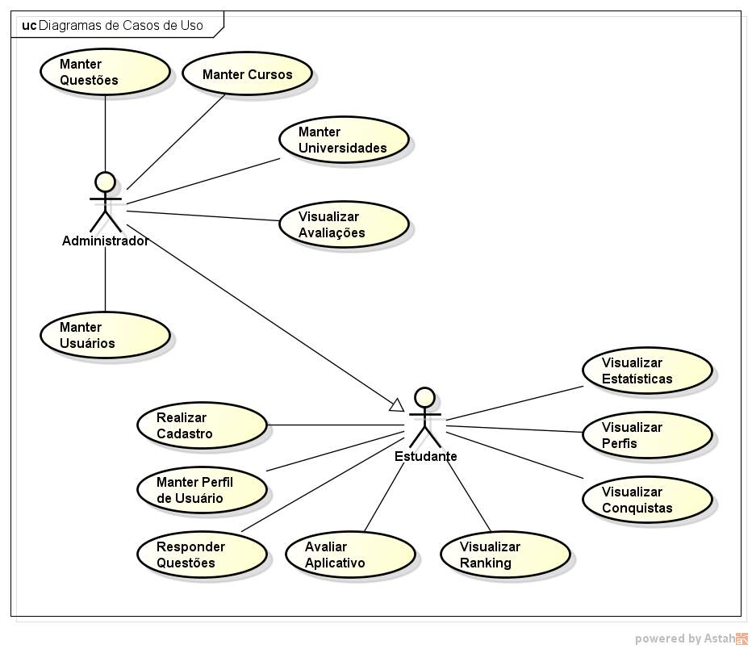

Funcionalidades
Cadastro: o estudante deve poder realizar o seu próprio cadastro, tendo como opções a inserção do seu endereço de e-mail e senha manualmente;
Acesso: prover um sistema de login ao sistema, contendo perfis diferenciados para o estudante e para o administrador. O acesso ao site deverá ser realizado através do e-mail do usuário, sendo que nenhuma informação além da tela de login e da tela de cadastro deve ser exibida sem a devida autenticação;
Tela Inicial: a tela inicial do aplicativo deve exibir as quatro opções de áreas de conhecimento para que o usuário selecione uma delas e já possa começar a responder questões. A tela inicial terá também um ícone de menu para que o usuário possa selecionar outras opções;
Resolução de Questões: o sistema deve possuir um sistema de resolução de questões rápidas, onde o estudante poderá responder a cinco perguntas aleatórias selecionadas automaticamente e, ao final, visualizar o seu resultado final;
Alterar Perfil: os estudantes devem conseguir alterar as suas próprias informações pessoais, contendo no mínimo o nome, estado, município, data de nascimento, universidade e cursos pretendidos. O sistema deve exibir somente os cursos disponíveis para a universidade selecionada;
Ranking: os estudantes devem podem visualizar um ranking completo para que possam comparar o seu desempenho com o de outros usuários do aplicativo. Neste caso, deve ser possível filtrar o ranking, no mínimo, pelo curso e universidade selecionados pelo estudante, por aproveitamento e por pontuação geral;
Sistema de Conquistas: o aplicativo deve fornecer um sistema de conquistas como forma de incentivo ao estudo. As conquistas consistem em objetivos que o estudante alcança conforme vai utilizando o sistema. O usuário deve poder visualizar as suas conquistas, que devem ser construídas com base em informações como quantidade de perguntas respondidas, quantidade de acertos, aproveitamento, dentre outras;
Visualizar Perfis: o estudante deve conseguir visualizar o seu próprio perfil e também o de outros usuários. As informações que devem estar disponíveis publicamente são: nome, universidade e curso pretendido, posição no ranking geral, pontuação, quantidade de conquistas, quantidade de respostas, quantidade de acertos e aproveitamento. Por questões de privacidade, o e-mail jamais deverá estar disponível para que outros usuários possam visualizar;
Estatísticas: nesta tela, o estudante deve conseguir visualizar um relatório detalhado com as suas estatísticas dentro do aplicativo. As informações deste relatório devem conter, no mínimo, o aproveitamento geral, aproveitamento por área de conhecimento, número de conquistas, total de perguntas respondidas e pontuação geral.
Avaliar o Aplicativo: o estudante deve possuir uma opção para que possa avaliar o aplicativo em até cinco estrelas, dessa forma fornecendo um feedback para o administrador do sistema;
Tela Inicial do Administrador: o administrador deve ter acesso a uma versão WEB do aplicativo. Esta versão deve fornecer somente as opções de manutenção de questões, universidades, cursos e usuários e, além disso, disponibilizar relatórios gerais sobre o uso do aplicativo;
Manutenção de Cursos: o administrador deve poder acessar uma tela de manutenção de cursos, onde poderá alterar cursos já cadastrados ou incluir novos cursos. A exclusão de cursos só deverá ser permitida caso não existam outros cadastros dependentes dele. O sistema não deve validar o nome do curso para que não haja duplicação no banco de dados;
Manutenção de Universidades: o administrador deve poder alterar e adicionar universidades, indicando quais os cursos que a mesma oferece. Só poderão ser selecionados cursos que estejam previamente cadastrados. O sistema só deverá permitir a exclusão de universidades caso não existam outros cadastros dependentes. O sistema não deverá permitir a duplicação de universidades;
Manutenção de Questões: o administrador deve poder alterar e adicionar questões, bem como suas alternativas. O sistema não deve permitir a exclusão de questões, apenas uma opção para que elas possam ser desativadas. O sistema deve permitir no máximo o cadastro de cinco alternativas por questão. O sistema não deve permitir a gravação de questões sem exatas cinco alternativas ou sem uma alternativa marcada como correta;
Manutenção de Usuários: o administrador deve poder alterar as informações dos usuários, bem como adicionar novos usuários. Entretanto, o sistema não deve permitir a exclusão de usuários, somente a ativação e desativação.
Visualizar Avaliações: o administrador deve conseguir visualizar as avaliações que os usuários enviarem em uma lista, podendo também imprimir a mesma quando julgar necessário.

Regras de Negócio
R1. O sistema deve carregar os campos ‘Data Inicial’ e ‘Data Final’ com o primeiro e último dia do mês corrente no momento da solicitação;
R2. O sistema deve carregar a lista de anos a partir do ano atual até o ano de 2017;
R3. O gráfico deve ser exibido com dados de todos os meses conforme o ano selecionado;
R4. O gráfico deve ser atualizado automaticamente sempre que o administrador alterar um dos parâmetros;
R5. O sistema deve exibir um pequeno ícone indicando que a foto pode ser alterada. Caso o estudante esteja utilizando uma conta do Facebook, a funcionalidade de edição de foto não deve ser permitida.
R6. O campo área de conhecimento deve ser preenchido com as áreas cadastradas no banco de dados e também com a opção ‘Todas’;
R7. O campo status deve ser preenchido com os valores ‘Ativo’, ‘Inativo’ e ‘Todos’;
R8. O campo área de conhecimento deve ser preenchido com as áreas cadastradas no banco de dados e também com uma opção em branco;
R9. O campo status deve ser preenchido com os valores ‘Ativo’, ‘Inativo’ e uma opção em branco;
R10. O campo estado deve ser preenchido com todos os estados do Brasil. A lista de estados deve estar devidamente gravada em uma tabela no banco de dados. Deve ser também inserida uma opção de ‘Todos’ caso a lista seja para realizar uma busca ou uma opção em branco caso a lista seja para um formulário de cadastro.
R11. O campo cidade deve ser preenchido com todas as cidades do estado que estiver selecionado. A lista de cidades deve estar devidamente gravada em uma tabela no banco de dados. Deve ser também inserida uma opção de ‘Todos’ caso a lista seja para realizar uma busca ou uma opção em branco caso a lista seja para um formulário de cadastro. Este campo deve ser atualizado automaticamente todas as vezes em que houver mudança na seleção do campo estado.
R12. O campo curso deve ser preenchido com a lista de todos os cursos gravados no banco de dados. Deve também ser inserida uma opção em branco.
R13. O campo direito deve ser preenchido com as opções ‘Administrador’ e ‘Usuário’. Deve ainda ser inseria uma opção de ‘Todos’ caso a lista seja para realizar uma busca ou uma opção em branco caso a lista seja para um formulário de cadastro.
R14. O campo senha deve ser preenchido com caracteres especiais que ocultem o real valor na tela.
R15. O sistema deve apresentar quatro opções de área de conhecimento para que o estudante possa responder perguntas, sendo elas: “Linguagens, Códigos e Suas Tecnologias”, “Ciências Humanas e Suas Tecnologias”, “Matemática e Suas Tecnologias” e “Ciências da Natureza e Suas Tecnologias”. Todas essas opções devem estar devidamente gravadas em uma tabela no banco de dados.
R16. O sistema deve selecionar apenas perguntas que estejam marcadas com o status de ‘Ativa’.
R17. Cada resposta correta vale 10 pontos. As respostas incorretas não somam pontos.
R18. O sistema deve considerar que cada estrela vale um ponto, bem como meia estrela valendo meio ponto. As notas a serem gravadas no banco de dados deverão estar entre 0 e 5.
R19. O sistema deve trazer, como informações principais da tela de estatísticas, os seguintes itens: posição no ranking geral, quantidade de pontos, conquistas, respostas, acertos e porcentagem de aproveitamento. Logo abaixo, o sistema deve exibir um resumo separado por área de conhecimento, que deve exibir: quantidade de respostas, acertos, pontos e porcentagem de aproveitamento.
R20. Caso o estudante não possua nenhuma conquista, o sistema deve exibir a mensagem: ‘Você ainda não possui nenhuma conquista! Continue estudando para consegui-las’.
R21. O sistema deve exibir as seguintes informações no perfil de usuário: foto, nome, curso e universidade pretendidos, cidade, estado, idade, posição no ranking, pontuação, conquistas, quantidade de respostas e acertos e porcentagem de aproveitamento.
R22. Caso o estudante esteja visualizando seu próprio perfil, o sistema deve adicionar um pequeno ícone junto à sua foto indicando que ele pode alterar suas informações. Ao pressionar o ícone, o estudante deve ser redirecionado a uma tela de edição de perfil.
R23. O sistema deve oferecer quatro tipos diferentes de ranking: por aproveitamento, por curso, por universidade e geral. Na lista de ranking, o sistema deve exibir a foto, nome, posição e pontuação do estudante. O sistema deve trazer somente os 100 primeiros colocados de cada ranking. Caso o estudante que esteja visualizando não esteja entre os 100, o sistema deve incluir uma linha adicional no final exibindo a posição e informações do estudante. A partir da tela de ranking o estudante pode visualizar o perfil de outros usuários do aplicativo.
R24. O campo universidade deve ser preenchido com todas as universidades cadastradas no sistema. Deve ser também inserida uma opção de ‘Todos’ caso a lista seja para realizar uma busca ou uma opção em branco caso a lista seja para um formulário de cadastro.
R25. O campo curso deve ser preenchido com todos os cursos da universidade que estiver selecionada. Deve ser também inserida uma opção de ‘Todos’ caso a lista seja para realizar uma busca ou uma opção em branco caso a lista seja para um formulário de cadastro. Este campo deve ser atualizado automaticamente todas as vezes em que houver mudança na seleção do campo universidade.

FASE DE ELABORAÇÃO – ITERAÇÃO 01 – WORKFLOW DE REQUISITOS

Protótipo das Interfaces

Versão WEB

DV001 - Tela de login
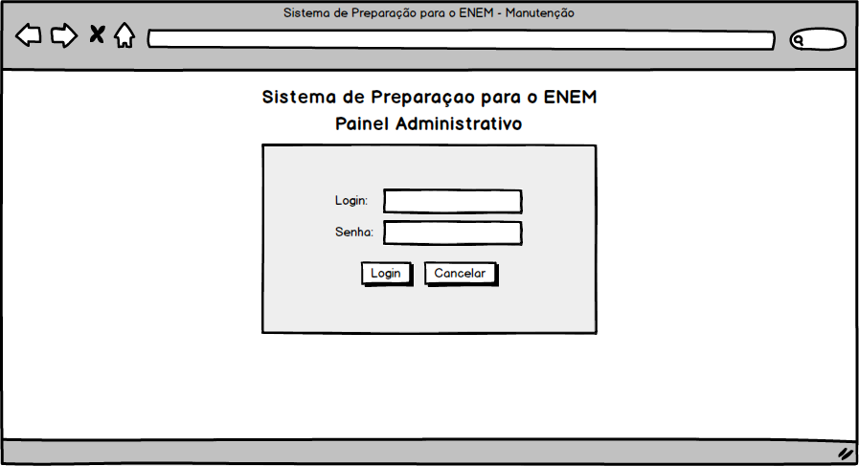

DV002 - Tela inicial
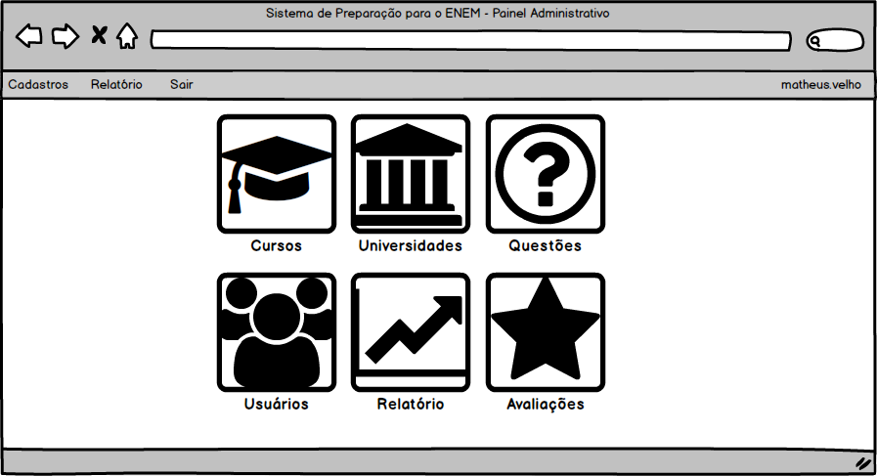

DV003 – Tela de lista de cursos
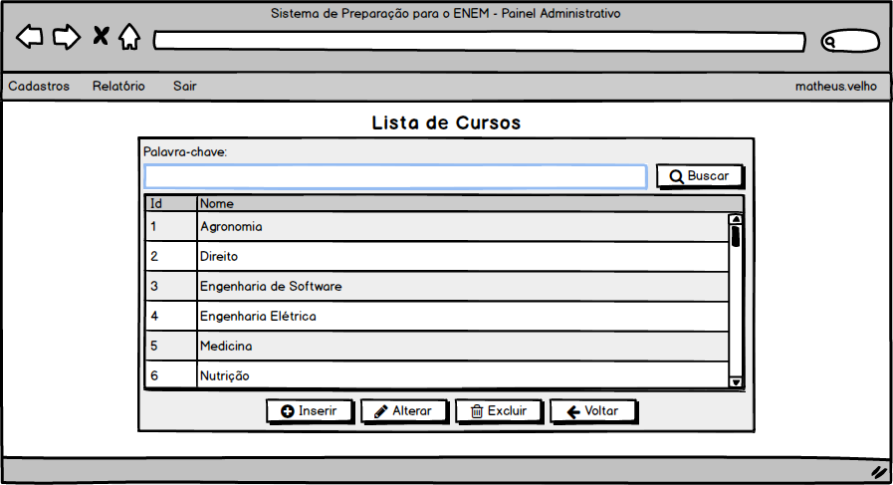

DV004 – Tela de cadastro de cursos
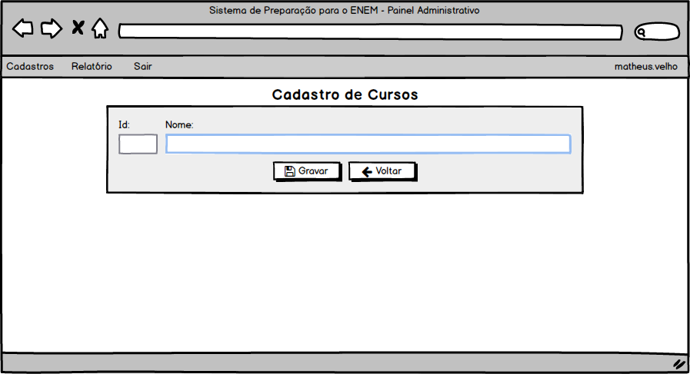

DV005 – Tela de lista de universidades
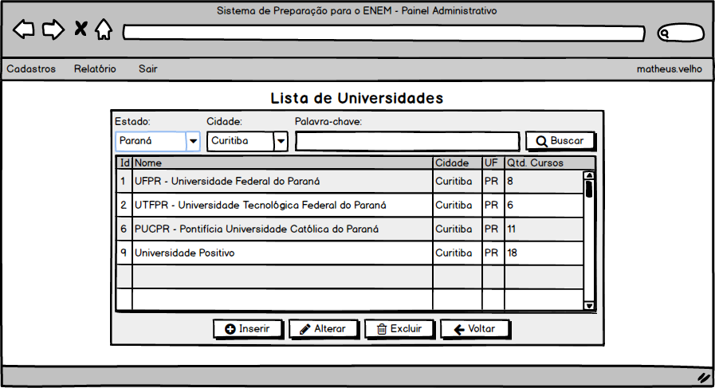

DV006 – Tela de cadastro de universidades
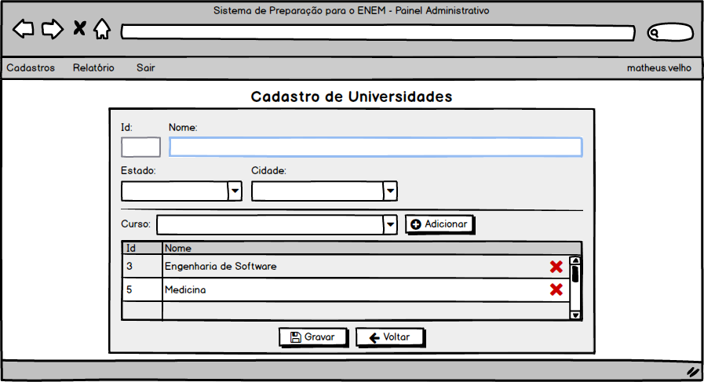

DV007 – Tela de lista de questões
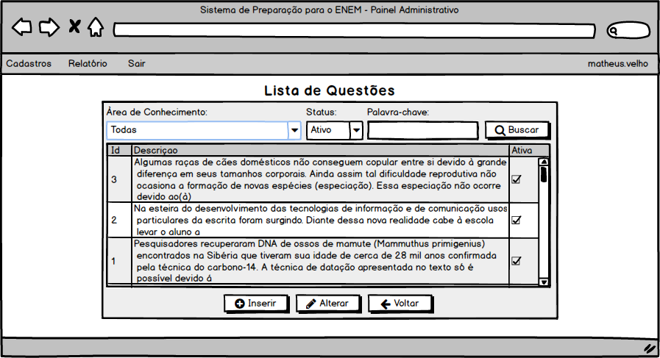

DV008 – Tela de cadastro de questões
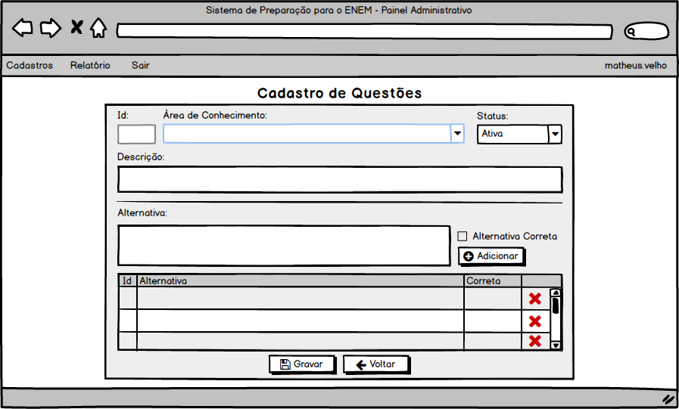

DV009 – Tela de lista de usuários
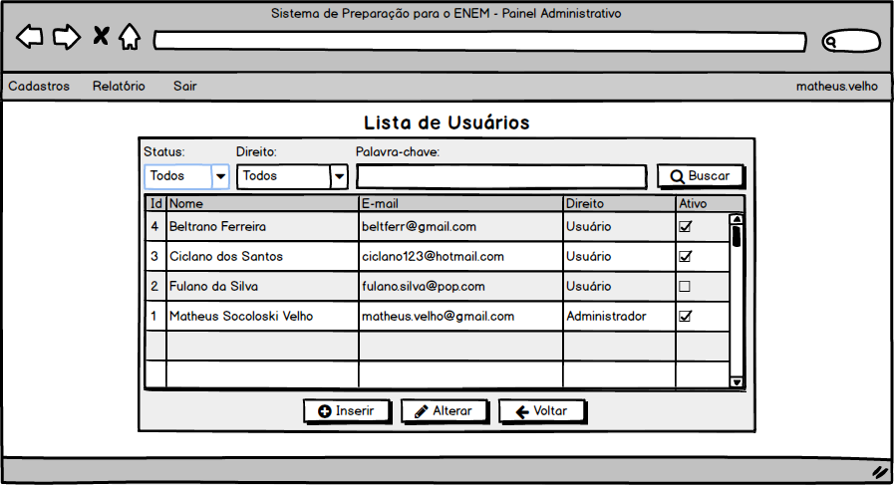

DV010 – Tela de cadastro de usuários
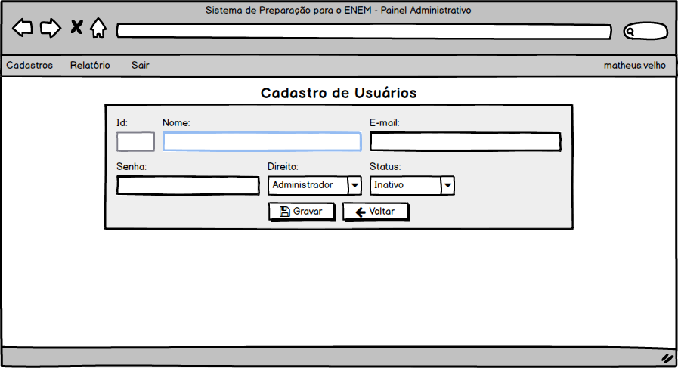

DV011 – Tela de lista de avaliações
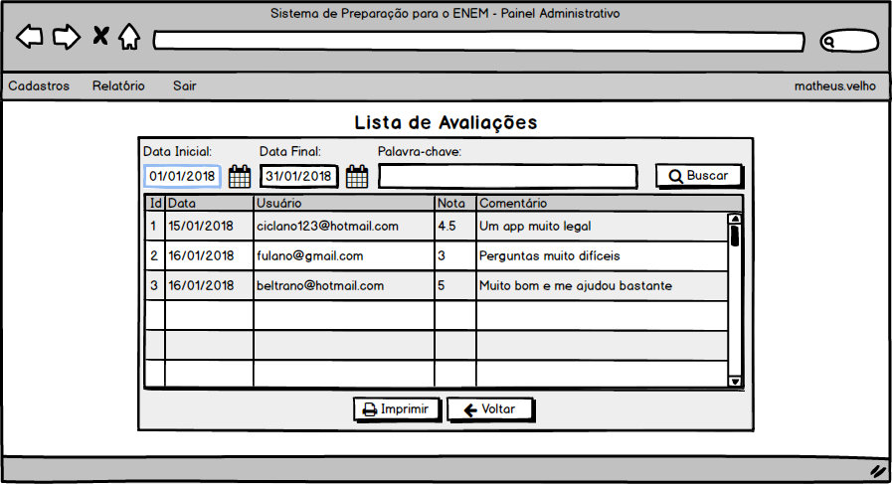

Versão Mobile (App)

DV013 - Tela de login
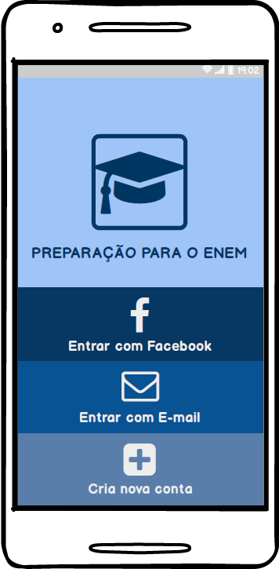

DV014 - Tela de login – Parte 2
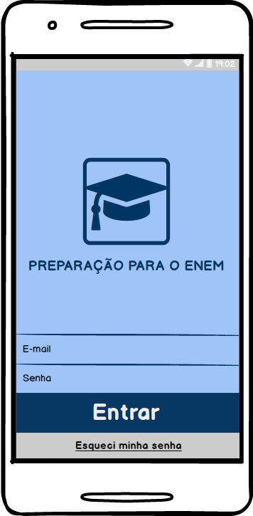

DV015 - Tela de recuperação de senha
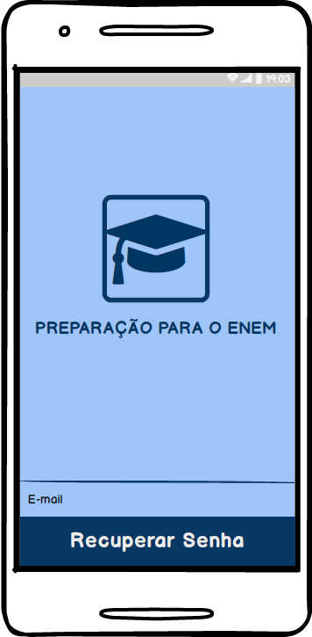

DV016 – Tela de cadastro
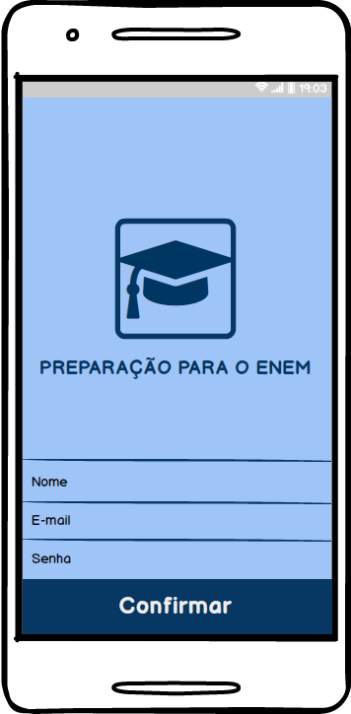

DV017 – Tela inicial
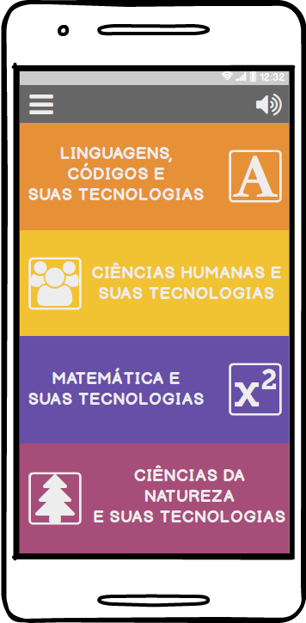

DV018 – Tela de resolução de questões
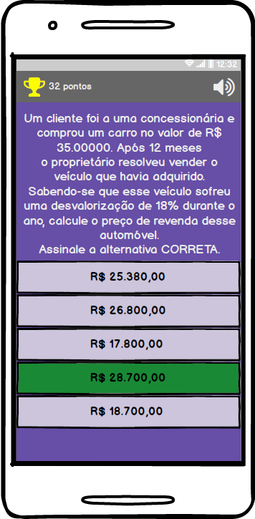

DV019 – Tela de avaliação
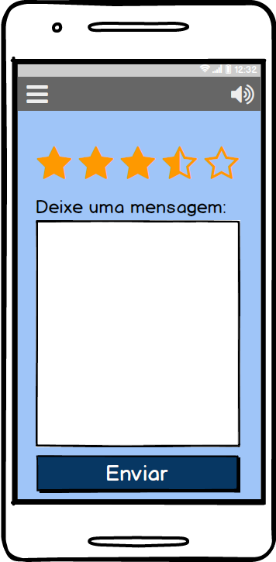

DV020 – Tela de perfil de usuário
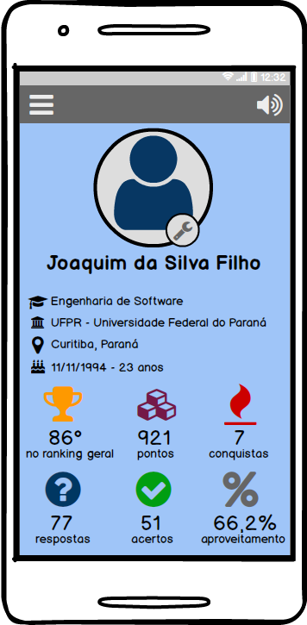

DV021 – Tela de edição de perfil
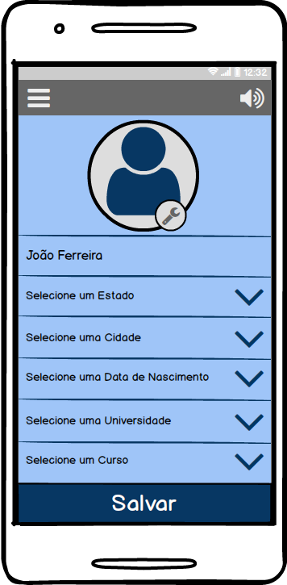

DV022 – Tela de ranking
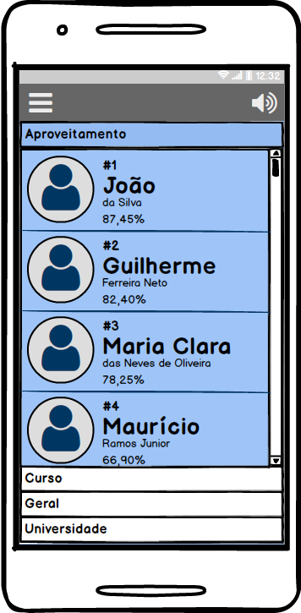

DV023 – Tela de conquistas
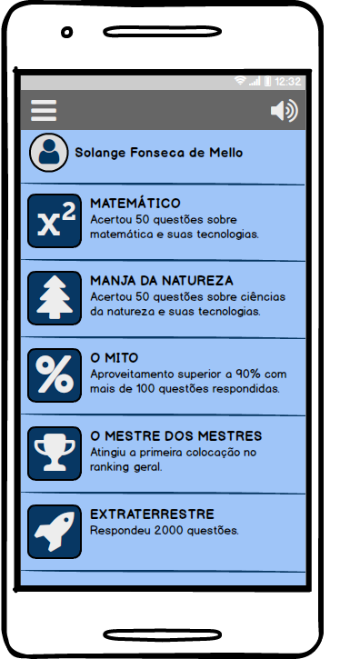

DV024 – Tela de estatísticas
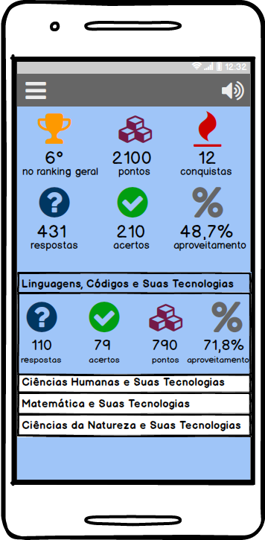

DV025 – Tela de menu
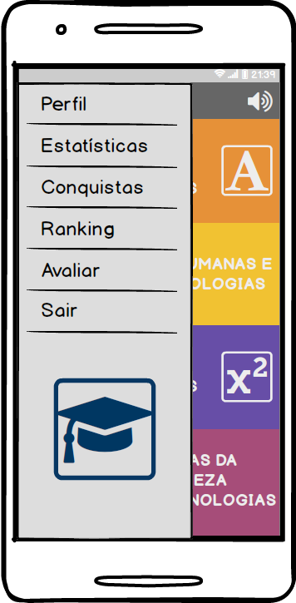

Diagrama de Classes dos Objetos de Negócio
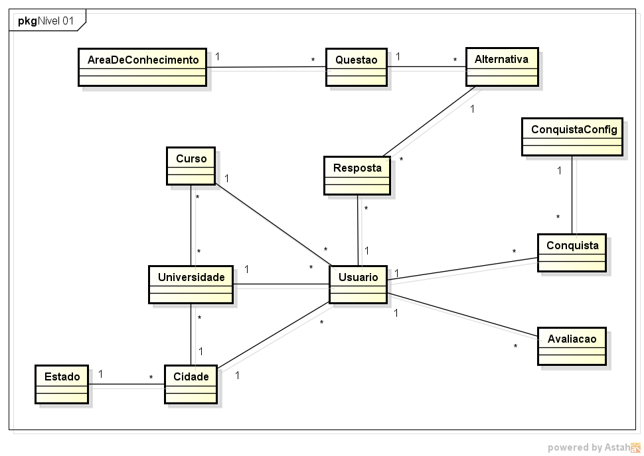

FASE DE ELABORAÇÃO – ITERAÇÃO 01 – WORKFLOW DE ANÁLISE E DESIGN

Casos de Uso
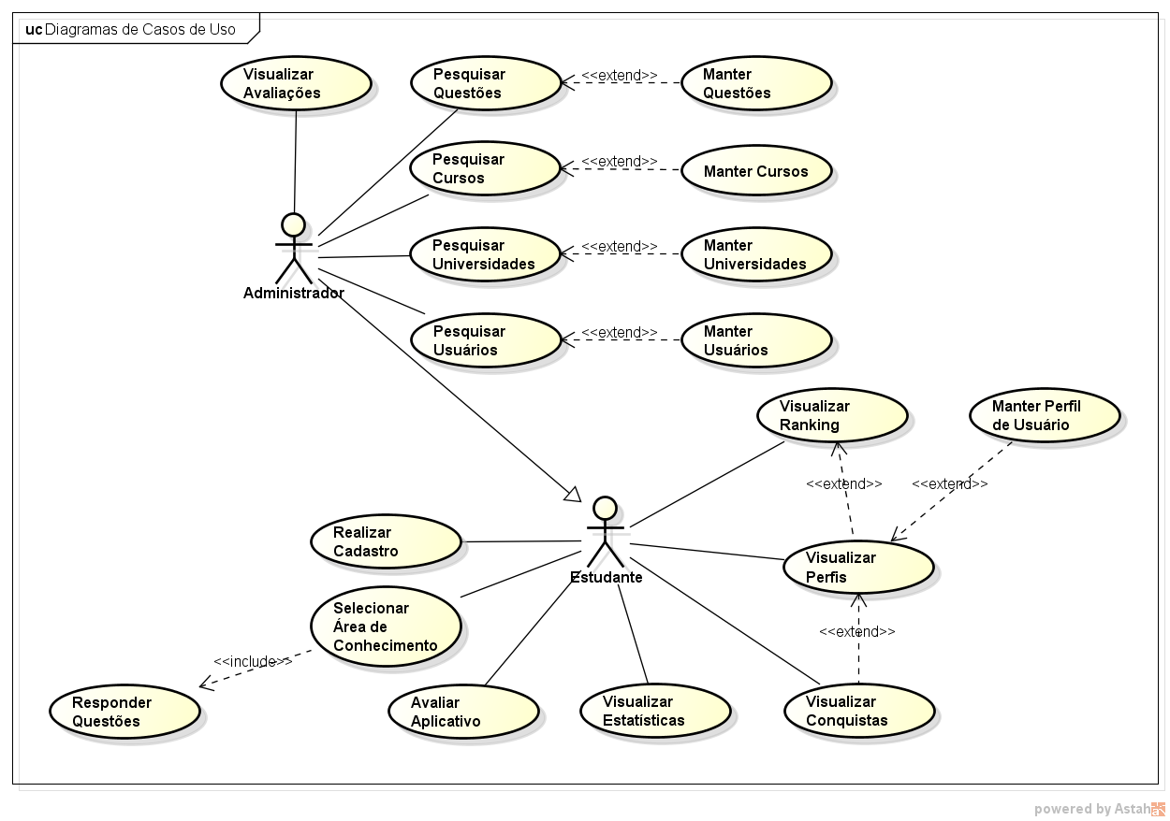

Especificação dos Casos de Uso

UC001 – Visualizar avaliações
Descrição: este caso de uso descreve o funcionamento da visualização de avaliações dos usuários.
Data View: DV011 – Tela de Lista de Avaliações.
Pré-condições: estar logado no sistema e ter acesso como administrador.
Pós-condições: após o fim normal deste caso de uso o sistema deve:
- Exibir a lista de avaliações recebidas.
Ator primário: administrador.

Fluxo de Eventos Principal:
- O sistema carrega os campos ‘Data Inicial’ e ‘Data Final’; (R1)
- O sistema realiza a busca no banco de dados e carrega a lista de visualização;
- O sistema exibe a tela; (DV011)
- O administrador pressiona o botão ‘Imprimir‘; (A1) (A2)
- O sistema exibe uma caixa de impressão do navegador para que o administrador possa realizar a ação.
- O caso de uso é finalizado.

Fluxos Alternativos:
A1. O administrador preenhe os campos ‘Data Inicial’, ‘Data Final’ e ‘Palavra-chave’ e pressiona o botão ‘Buscar’.
- O sistema realiza a busca no banco de dados e recarrega a lista de visualização;
- O sistema retorna ao fluxo principal.
A2. O administrador pressiona o botão ‘Voltar’.
- O sistema é redirecionado para a página inicial. (DV002)

UC002 – Visualizar relatório geral
Descrição: este caso de uso descreve o funcionamento da visualização do relatório geral.
Data View: DV012 – Tela de Relatório Geral.
Pré-condições: estar logado no sistema e ter acesso como administrador.
Pós-condições: após o fim normal deste caso de uso o sistema deve:
- Exibir o gráfico de relatório geral.
Ator primário: administrador.

Fluxo de Eventos Principal:
- O sistema carrega o campo ‘Ano’; (R2)
- O sistema seleciona a opção ‘Novos Usuários’ e carrega o gráfico com as informações; (R3)
- O sistema exibe a tela; (DV012)
- O administrador seta o valor do campo ‘Ano’ e seleciona um tipo de gráfico para visualização; (R4)
- O caso de uso é finalizado.

UC003 – Pesquisar questões
Descrição: este caso de uso descreve a tela de lista de questões.
Data View: DV007 – Tela de Lista de Questões.
Pré-condições: estar logado no sistema e ter acesso como administrador.
Pós-condições: após o fim normal deste caso de uso o sistema deve:
- Exibir a lista de questões cadastradas.
Ator primário: administrador.

Fluxo de Eventos Principal:
- O sistema carrega os campos ‘Área de Conhecimento’ e ‘Status’; (R6) (R7)
- O sistema seta os campos ‘Área de Conhecimento’ para ‘Todas’ e ‘Status’ para ‘Ativo’;
- O sistema realiza a busca no banco de dados e carrega a lista de visualização;
- O sistema exibe a tela; (DV007)
- O administrador seta os campos ‘Área de Conhecimento‘, ‘Status’ e ‘Palavra-chave’ e clica no botão ‘Buscar’; (A1) (A2) (A3) (A4)
- O sistema realiza a busca no banco de dados e carrega a lista de visualização;
- O caso de uso é encerrado.

Fluxos Alternativos:
A1. O administrador pressiona o botão ‘Voltar’.
- O sistema é redirecionado para a página inicial. (DV002)
A2. O administrador pressiona o botão ‘Inserir’.
- O sistema executa o caso de uso UC004.
A3. O administrador seleciona uma linha.
- O sistema destaca a linha clicada para demonstrar que a mesma foi selecionada;
- O sistema retorna ao fluxo principal.
A4. O administrador pressiona o botão ‘Alterar’.
- O sistema executa o caso de uso UC004 passando o registro selecionado como parâmetro. (E1)

Fluxos de Exceção:
E1. Não há nenhum registro selecionado.
- O sistema exibe a mensagem: ‘Não há nenhuma questão selecionada para alteração’.
- O caso de uso é reiniciado.

UC004 - Manter questões
Descrição: este caso de uso descreve a tela de manutenção de questões.
Data View: DV008 – Tela de Cadastro de Questões.
Pré-condições: estar logado no sistema e ter acesso como administrador.
Pós-condições: após o fim normal deste caso de uso o sistema deve:
- Gravar as informações da questão no banco de dados;
- Gravar as informações das alternativas da questão no banco de dados.
Ator primário: administrador.

Fluxo de Eventos Principal:
- O sistema carrega os campos ‘Área de Conhecimento’ e ‘Status’; (R8) (R9)
- O sistema seta os campos ‘Id’, ‘Área de Conhecimento’, ‘Status’, ‘Descrição’, para valor em branco; (A1)
- O sistema exibe a tela; (DV008)
- O administrador seta o campo ‘Área de Conhecimento’;
- O administrador seta o campo ‘Status’;
- O administrador preenche o campo ‘Descrição’;
- O administrador preenche o campo ‘Alternativa’;
- O administrador seta o campo ‘Alternativa Correta’;
- O administrador pressiona o botão ‘Adicionar’; (E1) (E2) (E6)
- O sistema adiciona a alternativa à lista de alternativas;
- O administrador pressiona o botão ‘Gravar’; (E3) (E4) (E5) (A2) (A3)
- O sistema grava as informações no banco de dados;
- O sistema executa o caso de uso UC003;
- O caso de uso é encerrado.

Fluxos Alternativos:
A1. A tela recebeu um registro como parâmetro para alteração.
- O sistema preenche os campos ‘Id’, ‘Área de Conhecimento’, ‘Status’ e ‘Descrição’ de acordo com o objeto recebido como parâmetro;
- O sistema preenche a lista de alternativas de acordo com o objeto recebido como parâmetro;
- O sistema retorna ao fluxo principal.
A2. O administrador pressiona o botão ‘Voltar’.
- O sistema executa o caso de uso UC003.
A3. O administrador pressiona o botão [X] da lista de alternativas.
- A alternativa selecionada é removida da lista;
- O sistema retorna ao fluxo principal.

Fluxos de Exceção:
E1. O campo ‘Descrição’ está em branco.
- O sistema exibe a mensagem: ‘O preenchimento do campo Descrição é obrigatório para adição de uma nova alternativa’.
- O caso de uso é reiniciado.
E2. Já existem cinco alternativas cadastradas.
- O sistema exibe a mensagem: ‘O número máximo de alternativas (5) já foi atingido para esta questão’;
- O caso de uso é reiniciado.
E3. Não foram cadastradas cinco alternativas.
- O sistema exibe a mensagem: ‘A inclusão de cinco alternativas por questão é obrigatória!’;
- O caso de uso é reiniciado.
E4. Não há nenhuma alternativa marcada como correta.
- O sistema exibe a mensagem: ‘A marcação de uma alternativa como correta é obrigatória’;
- O caso de uso é reiniciado.
E5. Um ou mais campos dentre ’Área de Conhecimento’, ‘Status’ e ‘Descrição’ estão em branco.
- O sistema exibe a mensagem: ‘O preenchimento de todos os campos é obrigatório’;
- O caso de uso é reiniciado.
E6. Alternativa marcada como correta quando já existe uma na lista.
- O sistema exibe a mensagem: ‘Já existe uma alternativa marcada como correta para esta questão’;
- O caso de uso é reiniciado.

UC005 - Pesquisar cursos
Descrição: este caso de uso descreve a tela de lista de cursos.
Data View: DV003 – Tela de Lista de Cursos.
Pré-condições: estar logado no sistema e ter acesso como administrador.
Pós-condições: após o fim normal deste caso de uso o sistema deve:
- Exibir a lista de cursos cadastrados.
Ator primário: administrador.

Fluxo de Eventos Principal:
- O sistema realiza a busca no banco de dados e carrega a lista de visualização;
- O sistema exibe a tela; (DV003)
- O administrador preenche o campo ‘Palavra-chave’ e pressiona o botão ‘Buscar’; (A1) (A2) (A3) (A4) (A5)
- O sistema realiza a busca no banco de dados e carrega a lista de visualização;
- O caso de uso é encerrado.

Fluxos Alternativos:
A1. O administrador pressiona o botão ‘Voltar’.
- O sistema é redirecionado para a página inicial. (DV002)
A2. O administrador pressiona o botão ‘Inserir’.
- O sistema executa o caso de uso UC006.
A3. O administrador seleciona uma linha.
- O sistema destaca a linha clicada para demonstrar que a mesma foi selecionada;
- O sistema retorna ao fluxo principal.
A4. O administrador pressiona o botão ‘Alterar’.
- O sistema executa o caso de uso UC006 passando o registro selecionado como parâmetro. (E1)
A5. O administrador pressiona o botão ‘Excluir’.
- O sistema realiza a exclusão do registro selecionado; (E1) (E2)
- O sistema retorna ao fluxo principal.

Fluxos de Exceção:
E1. Não há nenhum registro selecionado.
- O sistema exibe a mensagem: ‘Não há nenhum curso selecionado’;
- O caso de uso é reiniciado.
E2. O registro selecionado é usado em outros cadastros.
- O sistema exibe a mensagem: ‘O curso selecionado está sendo usado em outros cadastros e não pode ser excluído’;
- O caso de uso é reiniciado.

UC006 – Manter cursos
Descrição: este caso de uso descreve a tela de manutenção de cursos.
Data View: DV004 – Tela de Cadastro de Cursos.
Pré-condições: estar logado no sistema e ter acesso como administrador.
Pós-condições: após o fim normal deste caso de uso o sistema deve:
- Gravar as informações do curso no banco de dados.
Ator primário: administrador.

Fluxo de Eventos Principal:
- O sistema seta o campo ‘Id’ e ‘Nome’ para valor em branco; (A1)
- O administrador preenche o campo ‘Nome’;
- O administrador pressiona o botão ‘Gravar’; (E1) (E2) (A2)
- O sistema grava as informações no banco de dados.
- O sistema executa o caso de uso UC005;
- O caso de uso é encerrado.

Fluxos Alternativos:
A1. A tela recebeu um registro como parâmetro para alteração.
- O sistema preenche os campos ‘Id’ e ‘Nome’ de acordo com o objeto recebido como parâmetro;
- O sistema retorna ao fluxo principal.
A2. O administrador pressiona o botão ‘Voltar’.
- O sistema executa o caso de uso UC005.

Fluxos de Exceção:
E1. O campo ‘Nome’ está em branco.
- O sistema exibe a mensagem: ‘O preenchimento de todos os campos é obrigatório’.
- O caso de uso é reiniciado.
E2. O nome informado para o curso já possui cadastro.
- O sistema exibe a mensagem: ‘O curso informado já possui cadastro no banco de dados’.
- O caso de uso é reiniciado.

UC007 – Pesquisar universidades
Descrição: este caso de uso descreve a tela de lista de universidades.
Data View: DV005 – Tela de Lista de Universidades.
Pré-condições: estar logado no sistema e ter acesso como administrador.
Pós-condições: após o fim normal deste caso de uso o sistema deve:
- Exibir a lista de universidades cadastradas.
Ator primário: administrador.

Fluxo de Eventos Principal:
- O sistema carrega os campos ‘Estado’ e ‘Cidade’. (R10) (R11)
- O sistema seta os campos ‘Estado’ e ‘Cidade’ para ‘Todos’.
- O sistema realiza a busca no banco de dados e carrega a lista de visualização.
- O sistema exibe a tela. (DV005)
- O administrador seta os campos ‘Estado’, ‘Cidade’, e ‘Palavra-chave’ e pressiona o botão ‘Buscar’; (A1) (A2) (A3) (A4) (A5)
- O sistema realiza a busca no banco de dados e carrega a lista de visualização.
- O caso de uso é encerrado.

Fluxos Alternativos:
A1. O administrador pressiona o botão ‘Voltar’.
- O sistema é redirecionado para a página inicial. (DV002)
A2. O administrador pressiona o botão ‘Inserir’.
- O sistema executa o caso de uso UC008.
A3. O administrador seleciona uma linha.
- O sistema destaca a linha clicada para demonstrar que a mesma foi selecionada;
- O sistema retorna ao fluxo principal.
A4. O administrador pressiona o botão ‘Alterar’.
- O sistema executa o caso de uso UC008 passando o registro selecionado como parâmetro. (E1)
A5. O administrador pressiona o botão ‘Excluir’.
- O sistema realiza a exclusão do registro selecionado; (E1) (E2)
- O sistema retorna ao fluxo principal.

Fluxos de Exceção:
E1. Não há nenhum registro selecionado.
- O sistema exibe a mensagem: ‘Não há nenhuma universidade selecionada’;
- O caso de uso é reiniciado.
E2. O registro selecionado é usado em outros cadastros.
- O sistema exibe a mensagem: ‘A universidade selecionada está sendo usada em outros cadastros e não pode ser excluída’;
- O caso de uso é reiniciado.

UC008 – Manter universidades
Descrição: este caso de uso descreve a tela de manutenção de universidades.
Data View: DV006 – Tela de Cadastro de Universidades.
Pré-condições: estar logado no sistema e ter acesso como administrador.
Pós-condições: após o fim normal deste caso de uso o sistema deve:
- Gravar as informações da universidade no banco de dados;
- Gravar os cursos que a universidade oferece no banco de dados.
Ator primário: administrador.

Fluxo de Eventos Principal:
- O sistema carrega os campos ‘Estado’ e ‘Cidade’; (R10) (R11)
- O sistema carrega o campo ‘Curso’; (R12)
- O sistema seta os campos ‘Id’, ‘Nome’, ‘Estado’ e ‘Cidade’ para valor em branco; (A1)
- O sistema exibe a tela; (DV006)
- O administrador preenche o campo ‘Nome’;
- O administrador seta o campo ‘Estado’;
- O administrador seta o campo ‘Cidade’;
- O administrador seta o campo ‘Curso’;
- O administrador pressiona o botão ‘Adicionar’; (E1) (E2)
- O sistema adicionar o curso selecionado à lista de cursos;
- O administrador pressiona o botão ‘Gravar’; (A2) (A3) (E3)
- O sistema grava as informações no banco de dados;
- O sistema executa o caso de uso UC007;
- O caso de uso é encerrado.

Fluxos Alternativos:
A1. A tela recebeu um registro como parâmetro para alteração.
- O sistema preenche os campos ‘Id’, ‘Nome’, ‘Estado’ e ‘Cidade’ de acordo com o objeto recebido como parâmetro.
- O sistema preenche a lista de cursos oferecidos pela universidade de acordo com o objeto recebido como parâmetro;
- O sistema retorna ao fluxo principal.
A2. O administrador pressiona o botão ‘Voltar’.
- O sistema executa o caso de uso UC007.
A3. O administrador pressiona o botão [X] da lista de cursos.
- O curso selecionado é removido da lista;
- O sistema retorna ao fluxo principal.

Fluxos de Exceção:
E1. Não há nenhum curso selecionado.
- O sistema exibe a mensagem: ‘Não há nenhum curso selecionado’;
- O caso de uso é reiniciado.
E2. O curso selecionado já existe na lista.
- O sistema exibe a mensagem: ‘O curso selecionado já está cadastrado para esta universidade’.
- O caso de uso é reiniciado.
E3. Um ou mais campos dentre ‘Nome’, ‘Estado’ e ‘Cidade’ estão em branco.
- O sistema exibe a mensagem: ‘O preenchimento de todos os campos é obrigatório’;
- O caso de uso é reiniciado.

UC009 – Pesquisar usuários
Descrição: este caso de uso descreve a tela de lista de usuários.
Data View: DV009 – Tela de Lista de Usuários.
Pré-condições: estar logado no sistema e ter acesso como administrador.
Pós-condições: após o fim normal deste caso de uso o sistema deve:
- Exibir a lista de usuários cadastrados;
Ator primário: administrador.

Fluxo de Eventos Principal:
- O sistema carrega os campos ‘Status’ e ‘Direito; (R7) (R13)
- O sistema seta os campos ‘Status’ e ‘Direito’ para o valor ‘Todos’;
- O sistema realiza a busca no banco de dados e carrega a lista de visualização;
- O sistema exibe a tela; (DV009)
- O administrador seta os campos ‘Status’, ‘Direito’ e ‘Palavra-chave’ e pressiona o botão ‘Buscar’; (A1) (A2) (A3) (A4)
- O sistema realiza a busca no banco de dados e carrega a lista de visualização;
- O caso de uso é encerrado.

Fluxos Alternativos:
A1. O administrador pressiona o botão ‘Voltar’.
- O sistema é redirecionado para a página inicial. (DV002)
A2. O administrador pressiona o botão ‘Inserir’.
- O sistema executa o caso de uso UC010.
A3. O administrador seleciona uma linha.
- O sistema destaca a linha clicada para demonstrar que a mesma foi selecionada;
- O sistema retorna ao fluxo principal.
A4. O administrador pressiona o botão ‘Alterar’.
- O sistema executa o caso de uso UC010 passando o registro selecionado como parâmetro. (E1)

Fluxos de Exceção:
E1. Não há nenhum registro selecionado.
- O sistema exibe a mensagem: ‘Não há nenhuma universidade selecionada’;
- O caso de uso é reiniciado.

UC010 – Manter usuários
Descrição: este caso de uso descreve a tela de manutenção de usuários.
Data View: DV010 – Tela de Cadastro de Usuários.
Pré-condições: estar logado no sistema e ter acesso como administrador.
Pós-condições: após o fim normal deste caso de uso o sistema deve:
- Gravar as informações do usuário no banco de dados;
Ator primário: administrador.

Fluxo de Eventos Principal:
- O sistema carrega os campos ‘Status’ e ‘Direito; (R9) (R13)
- O sistema seta os campos ‘Id’, ‘Nome’, ‘E-mail’, ‘Senha’, ‘Direito’ e ‘Status’ para valor em branco; (A1) (R14)
- O sistema exibe a tela; (DV010)
- O administrador preenche o campo ‘Nome’;
- O administrador preenche o campo ‘E-mail’;
- O administrador preenche o campo ‘Senha’;
- O administrador seta o campo ‘Direito’;
- O administrador seta o campo ‘Status’;
- O administrador pressiona o botão ‘Gravar’; (A2) (E1) (E2)
- O sistema executa o caso de uso UC009;
- O caso de uso é encerrado.

Fluxos Alternativos:
A1. A tela recebeu um registro como parâmetro para alteração.
- O sistema seta os campos ‘Id’, ‘Nome’, ‘E-mail’, ‘Senha’, ‘Direito’ e ‘Status’ de acordo com o objeto recebido como parâmetro;
- O sistema retorna ao fluxo principal.
A2. O administrador pressiona o botão ‘Voltar’.
- O sistema executa o caso de uso UC009.

Fluxos de Exceção:
E1. Um ou mais campos dentre ‘Nome’, ‘E-mail’, ‘Senha’, ‘Direito’ e ‘Status’ estão em branco.
- O sistema exibe a mensagem: ‘O preenchimento de todos os campos é obrigatório’;
- O caso de uso é reiniciado.
E2. Já existe um usuário cadastrado com o e-mail informado.
- O sistema exibe a mensagem: ‘O e-mail informado já está sento utilizado por outro usuário’;
- O caso de uso é reiniciado.

UC011 – Realizar cadastro
Descrição: este caso de uso descreve a tela de cadastro para novos usuários.
Data View: DV016 – Tela de Cadastro.
Pré-condições: nenhuma.
Pós-condições: após o fim normal deste caso de uso o sistema deve:
- Gravar as informações do usuário no banco de dados;
Ator primário: estudante.

Fluxo de Eventos Principal:
- O sistema exibe a tela; (DV016)
- O estudante preenche o campo ‘Nome’;
- O estudante preenche o campo ‘E-mail’;
- O estudante preenche o campo ‘Senha’; (R14)
- O estudante pressiona o botão ‘Confirmar’; (E1) (E2)
- O sistema grava as informações no banco de dados;
- O sistema executa o caso de uso UC012;
- O caso de uso é encerrado.

Fluxos de Exceção:
E1. Um ou mais campos dentre ‘Nome’, ‘E-mail’ e ‘Senha’ estão em branco.
- O sistema exibe a mensagem: ‘Preencha todos os campos para prosseguir’;
- O caso de uso é reiniciado.
E2. Já existe um usuário cadastrado com o e-mail informado.
- O sistema exibe a mensagem: ‘O e-mail informado já está sento utilizado por outro usuário’;
- O caso de uso é reiniciado.

UC012 – Selecionar área de conhecimento
Descrição: este caso de uso descreve a tela de seleção de área de conhecimento para resolução de questões.
Data View: DV017 – Tela Inicial.
Pré-condições: estar logado no sistema em qualquer direito de usuário.
Pós-condições: após o fim normal deste caso de uso o sistema deve:
- Exibir a tela de resolução de perguntas e iniciar a rodada;
Ator primário: estudante.

Fluxo de Eventos Principal:
- O sistema exibe a tela; (DV017)
- O estudante seleciona uma das áreas de conhecimento disponíveis; (R15) (A1) (A2)
- O sistema seleciona aleatoriamente no banco de dados cinco perguntas a serem respondidas de acordo com a área de conhecimento recebida como parâmetro; (R16)
- O sistema executa o caso de uso UC013 passando a lista de perguntas como parâmetro;
- O caso de uso é finalizado.

Fluxos Alternativos:
A1. O estudante pressiona o botão de alteração do perfil de áudio.
- O sistema executa o caso de uso UC020;
- O sistema retorna ao fluxo principal.
A2. O estudante pressiona o botão de menu.
- O sistema exibe a tela de menu; (DV025)
- O estudante seleciona uma das opções;
- O sistema retorna ao fluxo principal.

UC013 – Responder questões
Descrição: este caso de uso descreve a tela de resolução de questões.
Data View: DV018 – Tela de Resolução de Questões.
Pré-condições: estar logado no sistema em qualquer direito de usuário.
Pós-condições: após o fim normal deste caso de uso o sistema deve:
- Exibir a resposta correta e informar se o estudante acertou ou errou;
- Calcular a pontuação obtida, exibir na tela e gravar as informações no banco de dados.
Ator primário: estudante.

Fluxo de Eventos Principal:
- O sistema preenche a tela com uma pergunta e suas respectivas alternativas conforme a lista recebida como parâmetro;
- O sistema seta a cor de fundo da tela de acordo com a cor da área de conhecimento selecionada pelo usuário na DV017.
- O sistema exibe a tela; (DV018)
- O estudante seleciona uma das respostas; (A1)
- O sistema muda a cor da resposta selecionada para verde, indicando que a mesma está correta; (A2)
- O sistema calcula a pontuação obtida pelo usuário na pergunta atual; (R17)
- O sistema acresce a pontuação obtida ao total da roda no canto superior esquerdo da tela;
- O sistema grava a resposta do estudante no banco de dados;
- O sistema exibe a pontuação final; (A3)
- O sistema executa a rotina para cálculo de conquistas;
- O sistema grava as novas conquistas do estudante;
- O sistema executa o caso de uso UC012; (A3)
- O caso de uso é encerrado.

Fluxos Alternativos:
A1. O estudante pressiona o botão de alteração do perfil de áudio.
- O sistema executa o caso de uso UC020;
- O sistema retorna ao fluxo principal.
A2. O estudante seleciona uma resposta incorreta.
- O sistema muda a cor da resposta selecionada para vermelho, indicando que a mesma está incorreta;
- O sistema muda a cor da resposta correta para verde para que o estudante possa visualizar qual era a mesma;
- O sistema retorna ao fluxo principal.
A3. Ainda existem questões a serem respondidas.
- O caso de uso é reiniciado.

UC014 – Avaliar aplicativo
Descrição: este caso de uso descreve a tela de avaliação do aplicativo.
Data View: DV019 – Tela de Avaliação.
Pré-condições: estar logado no sistema em qualquer direito de usuário.
Pós-condições: após o fim normal deste caso de uso o sistema deve:
- Gravar as informações da avaliação no banco de dados;
Ator primário: estudante.

Fluxo de Eventos Principal:
- O sistema exibe a tela; (DV019)
- O estudante seleciona uma nota para o aplicativo; (R18)
- O estudante preenche o campo ‘Deixe uma mensagem’;
- O estudante pressiona o botão ‘Enviar’; (A1) (A2)
- O sistema grava as informações da avaliação no banco de dados;
- O sistema executa o caso de uso UC012;
- O caso de uso é encerrado.

Fluxos Alternativos:
A1. O estudante pressiona o botão de alteração do perfil de áudio.
- O sistema executa o caso de uso UC020;
- O sistema retorna ao fluxo principal.
A2. O estudante pressiona o botão de menu.
- O sistema exibe a tela de menu; (DV025)
- O estudante seleciona uma das opções;
- O sistema retorna ao fluxo principal.

UC015 – Visualizar estatísticas
Descrição: este caso de uso descreve a tela de visualização de estatísticas.
Data View: DV024 – Tela de Estatísticas.
Pré-condições: estar logado no sistema em qualquer direito de usuário.
Pós-condições: após o fim normal deste caso de uso o sistema deve:
- Exibir as estatísticas gerais do estudante.
Ator primário: estudante.

Fluxo de Eventos Principal:
- O sistema carrega as estatísticas do estudante; (R19)
- O sistema exibe a tela; (DV024)
- O caso de uso é encerrado.

UC016 – Visualizar conquistas
Descrição: este caso de uso descreve a tela de visualização de conquistas.
Data View: DV023 – Tela de Estatísticas.
Pré-condições: estar logado no sistema em qualquer direito de usuário.
Pós-condições: após o fim normal deste caso de uso o sistema deve:
- Exibir as conquistas do estudante.
Ator primário: estudante.

Fluxo de Eventos Principal:
- O sistema carrega a foto e nome do estudante no topo da tela;
- O sistema carrega as conquistas do estudante; (R20)
- O sistema exibe a tela; (DV023)
- O caso de uso é encerrado.

UC017 – Visualizar perfis
Descrição: este caso de uso descreve a tela de visualização de perfis.
Data View: DV020 – Tela de Perfil de Usuário.
Pré-condições: estar logado no sistema em qualquer direito de usuário.
Pós-condições: após o fim normal deste caso de uso o sistema deve:
- Exibir o perfil do estudante.
Ator primário: estudante.

Fluxo de Eventos Principal:
- O sistema carrega as informações do perfil do estudante; (R21) (R22)
- O sistema exibe a tela; (DV020)
- O estudante pressiona o ícone de conquistas; (A1) (A2) (A3)
- O sistema executa o caso de uso UC016 passando o estudante como parâmetro;
- O caso de uso é encerrado.

Fluxos Alternativos:
A1. O estudante pressiona o botão de alteração do perfil de áudio.
- O sistema executa o caso de uso UC020;
- O sistema retorna ao fluxo principal.
A2. O estudante pressiona o botão de menu.
- O sistema exibe a tela de menu; (DV025)
- O estudante seleciona uma das opções;
- O sistema retorna ao fluxo principal.
A3. O estudante pressiona o ícone de alteração de perfil.
- O sistema executa o caso de uso UC019 passando o estudante como parâmetro;
- O sistema retorna ao fluxo principal.

UC018 – Visualizar ranking
Descrição: este caso de uso descreve a tela de visualização de ranking.
Data View: DV022 – Tela de Ranking.
Pré-condições: estar logado no sistema em qualquer direito de usuário.
Pós-condições: após o fim normal deste caso de uso o sistema deve:
- Exibir o ranking de estudantes.
Ator primário: estudante.

Fluxo de Eventos Principal:
- O sistema carrega o ranking de estudantes; (R23)
- O sistema exibe a tela; (DV022)
- O estudante pressiona um dos estudantes listados; (A1) (A2)
- O sistema executa o caso de uso UC017 passando o estudante como parâmetro;
- O caso de uso é encerrado.

Fluxos Alternativos:
A1. O estudante pressiona o botão de alteração do perfil de áudio.
- O sistema executa o caso de uso UC020;
- O sistema retorna ao fluxo principal.
A2. O estudante pressiona o botão de menu.
- O sistema exibe a tela de menu; (DV025)
- O estudante seleciona uma das opções;
- O sistema retorna ao fluxo principal.

UC019 – Manter perfil de usuário
Descrição: este caso de uso descreve a tela de manutenção de perfil de usuário.
Data View: DV021 – Tela de Edição de Perfil.
Pré-condições: estar logado no sistema em qualquer direito de usuário.
Pós-condições: após o fim normal deste caso de uso o sistema deve:
- Gravar as informações do perfil do usuário no banco de dados.
Ator primário: estudante.

Fluxo de Eventos Principal:
- O sistema carrega os campos ‘Estado’, ‘Cidade’, ‘Universidade’ e ‘Curso’; (R10) (R11) (R24) (R25)
- O sistema preenche os campos ‘Nome’, ‘Estado’, ‘Cidade’, ‘Data de Nascimento’, ‘Universidade’ e ‘Curso’ conforme informações recebidas como parâmetro;
- O sistema exibe a foto do estudante no topo da tela; (R5)
- O sistema exibe a tela; (DV021)
- O estudante preenche o campo ‘Nome’;
- O estudante seta o campo ‘Estado’;
- O estudante seta o campo ‘Cidade’;
- O estudante seta o campo ‘Data de Nascimento’;
- O estudante seta o campo ‘Universidade’;
- O estudante seta o campo ‘Curso’;
- O estudante pressiona o botão ‘Salvar’; (A1) (A2) (A3)
- O sistema grava as informações do perfil do estudante no banco de dados;
- O sistema executa caso de uso UC017;
- O caso de uso é encerrado.

Fluxos Alternativos:
A1. O estudante pressiona o botão de alteração do perfil de áudio.
- O sistema executa o caso de uso UC020;
- O sistema retorna ao fluxo principal.
A2. O estudante pressiona o botão de menu.
- O sistema exibe a tela de menu; (DV025)
- O estudante seleciona uma das opções;
- O sistema retorna ao fluxo principal.
A3. O estudante pressiona o ícone de alteração de foto.
- O sistema exibe a galeria do smartphone;
- O estudante seleciona uma foto;
- O sistema seta a foto escolhida no topo da tela;
- O sistema retorna ao fluxo principal.

UC020 – Alterar perfil de áudio
Descrição: este caso de uso descreve a tela de alteração de perfil de áudio.
Data View: DV017, DV018, DV019, DV020, DV021, DV022, DV023, DV024
Pré-condições: estar logado no sistema em qualquer direito de usuário.
Pós-condições: após o fim normal deste caso de uso o sistema deve:
- Gravar as informações do perfil do perfil de áudio no banco de dados.
- Ativar ou desativar o som.
Ator primário: estudante.

Fluxo de Eventos Principal:
- O estudante pressiona o ícone de alteração de perfil de áudio;
- O sistema altera o ícone para ativado ou desativado;
- O sistema ativa ou desativa o som;
- O sistema grava as informações de perfil de áudio no banco de dados;
- O caso de uso é encerrado.

Diagrama de Classes com Atributos
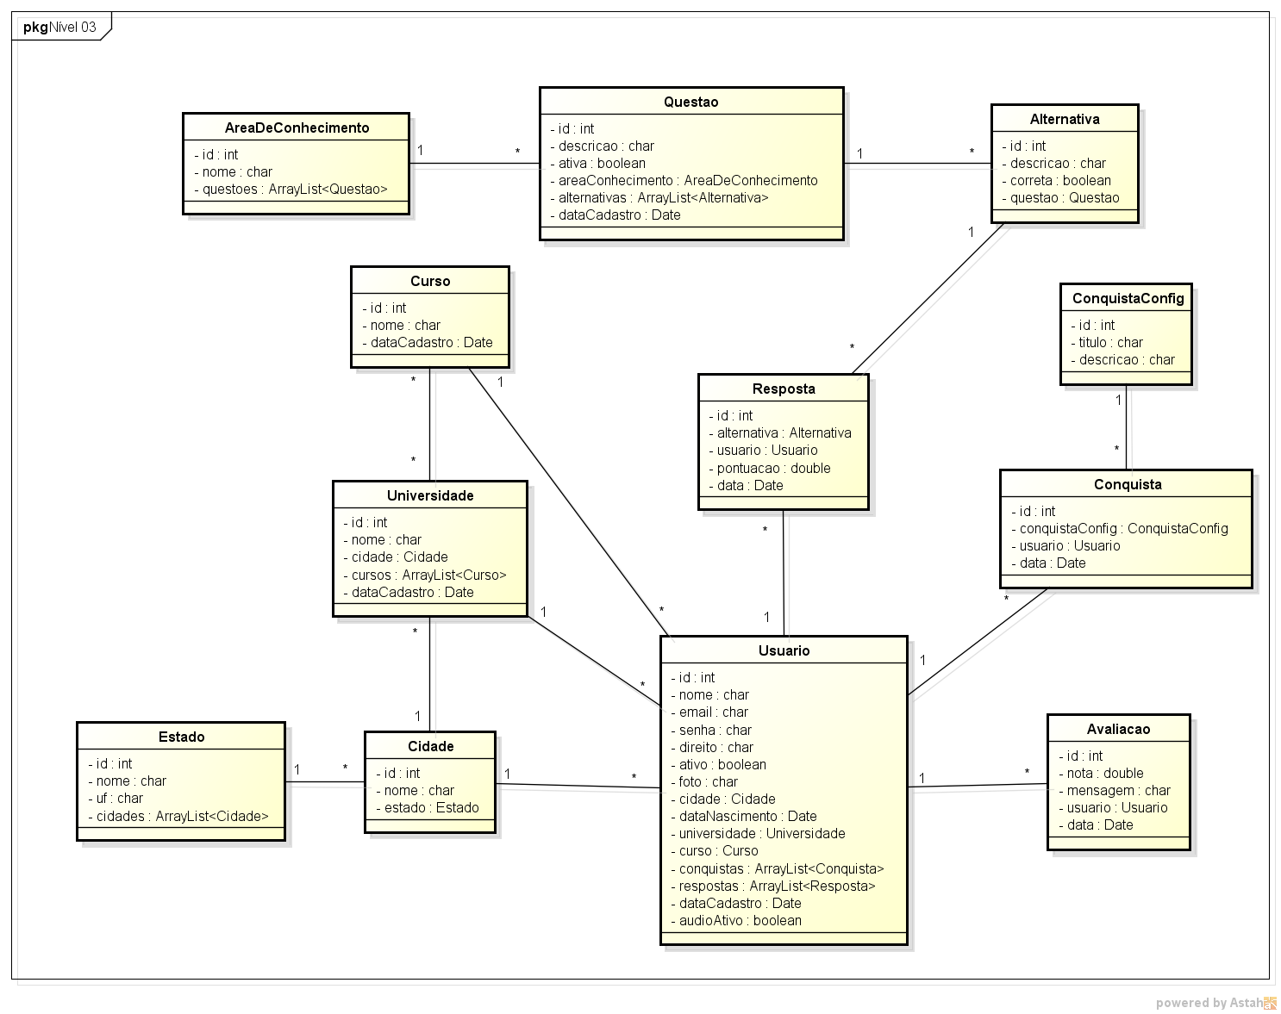

FASE DE ELABORAÇÃO – ITERAÇÃO 02 – WORKFLOW DE ANÁLISE E DESIGN

Diagramas de Sequência
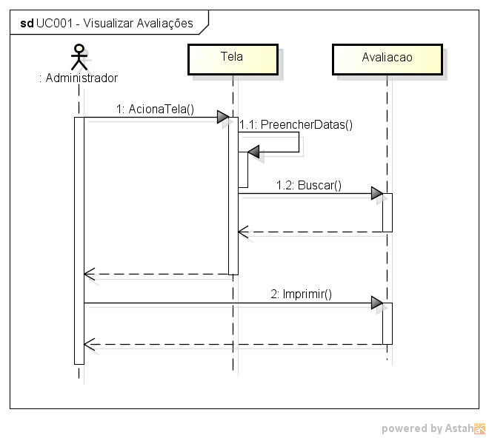

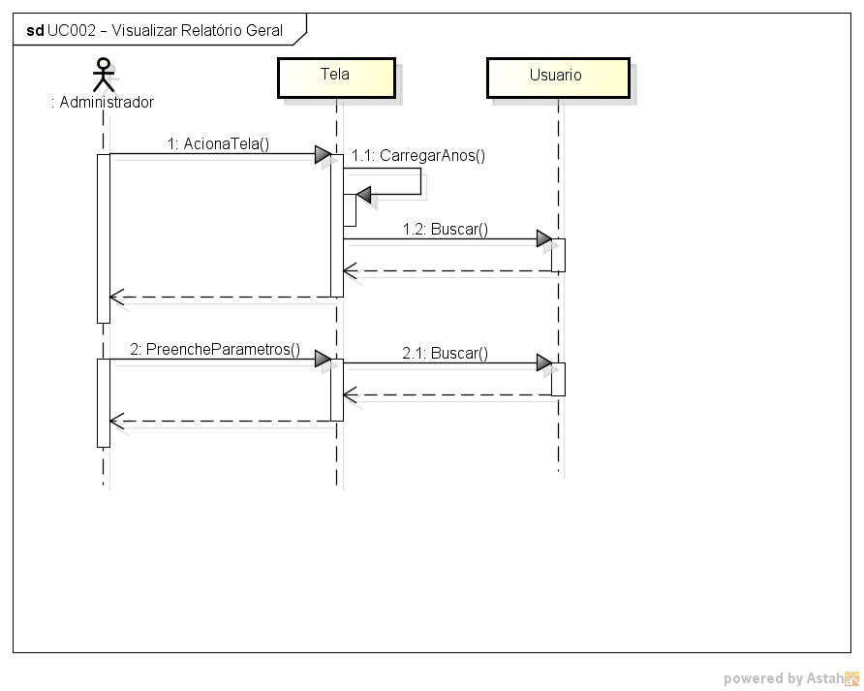

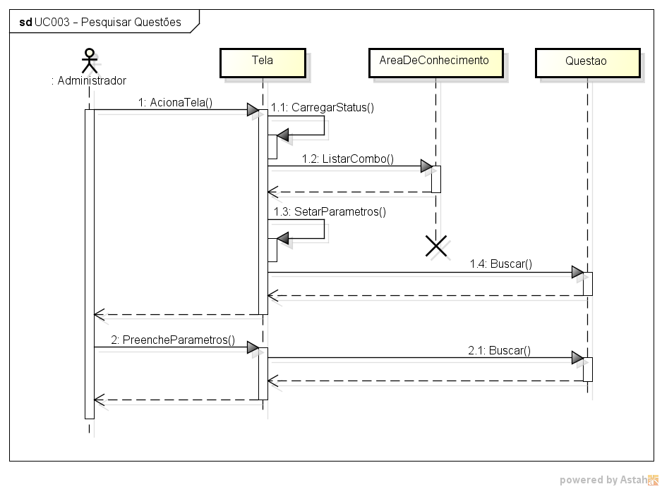

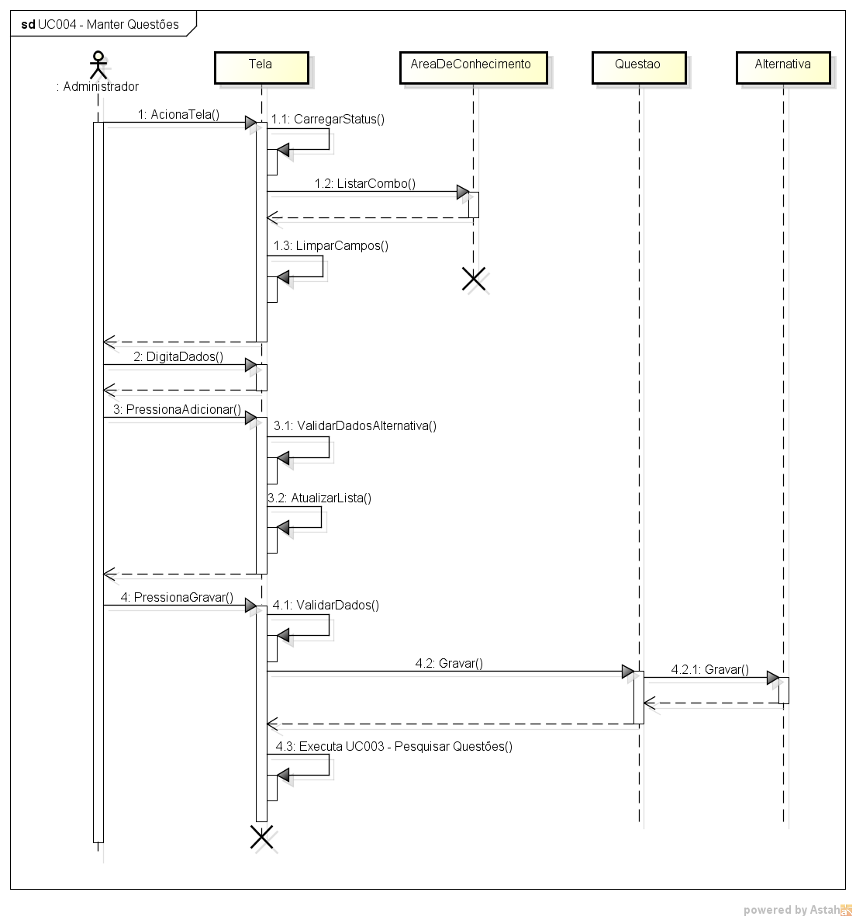

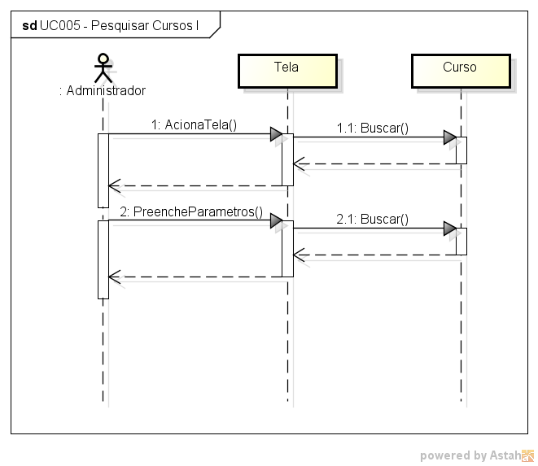

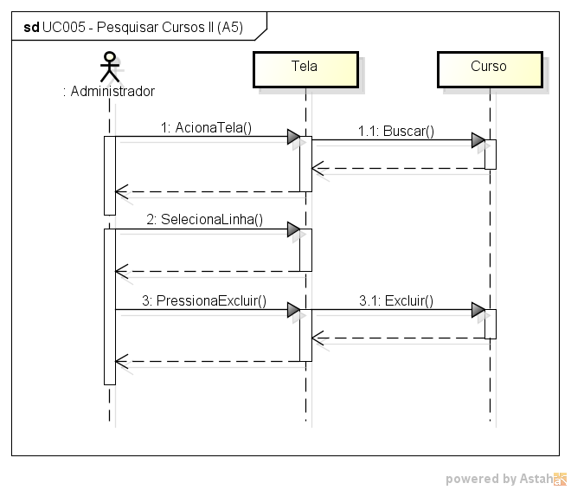

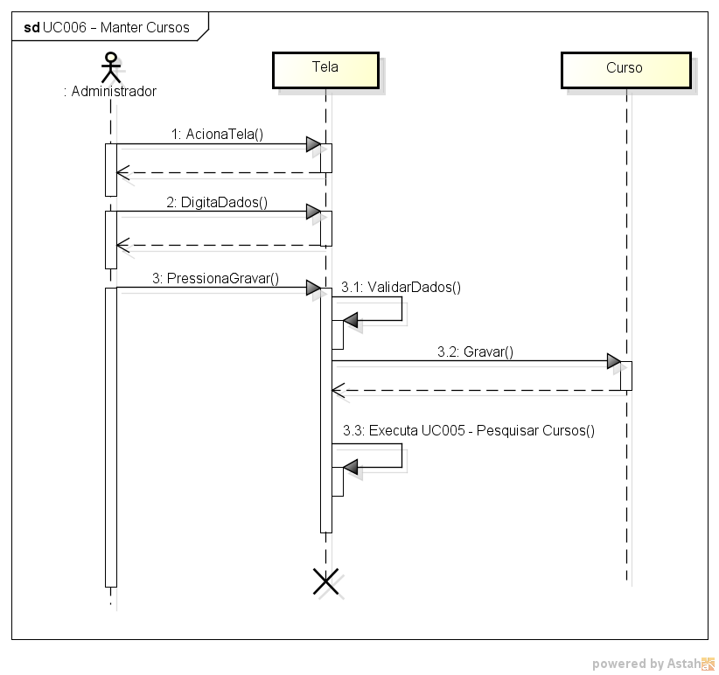

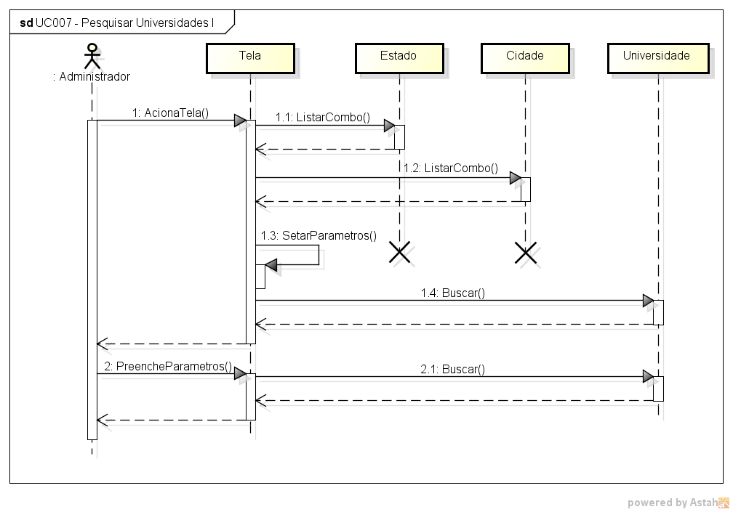

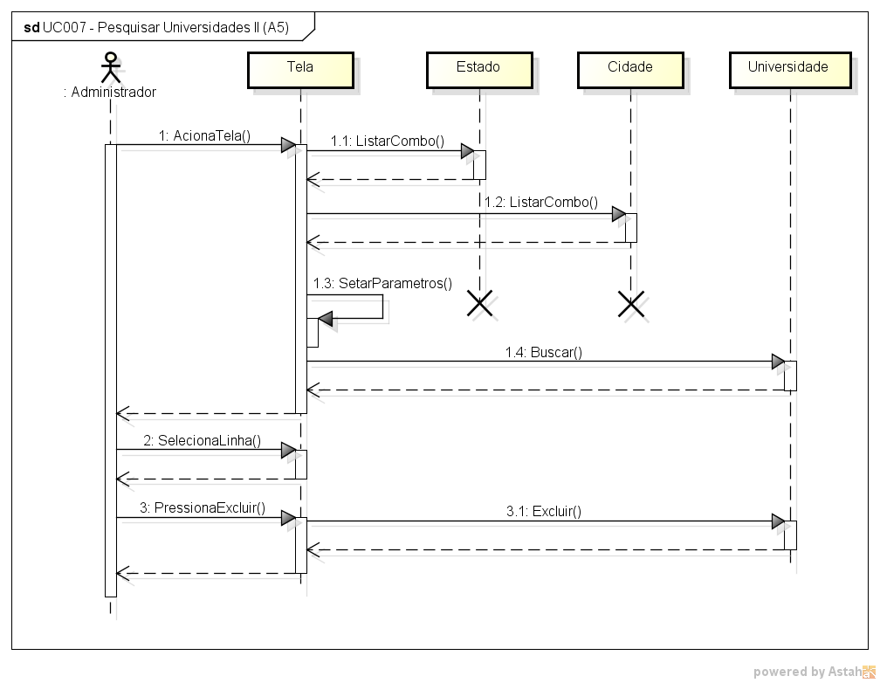

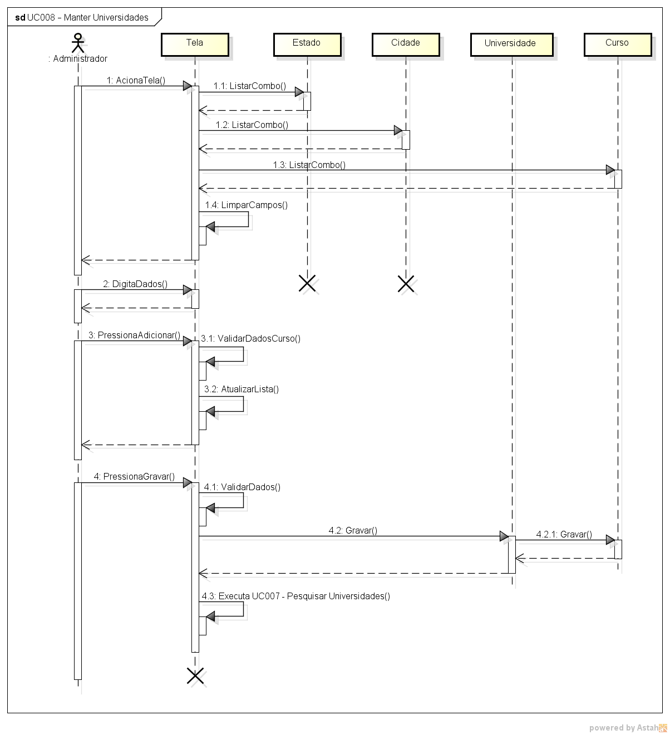

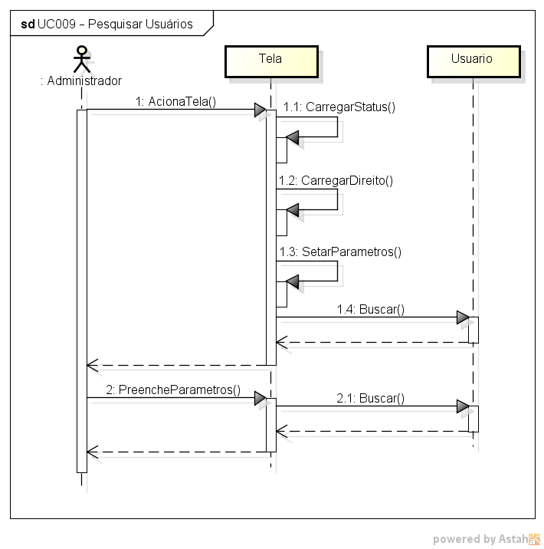

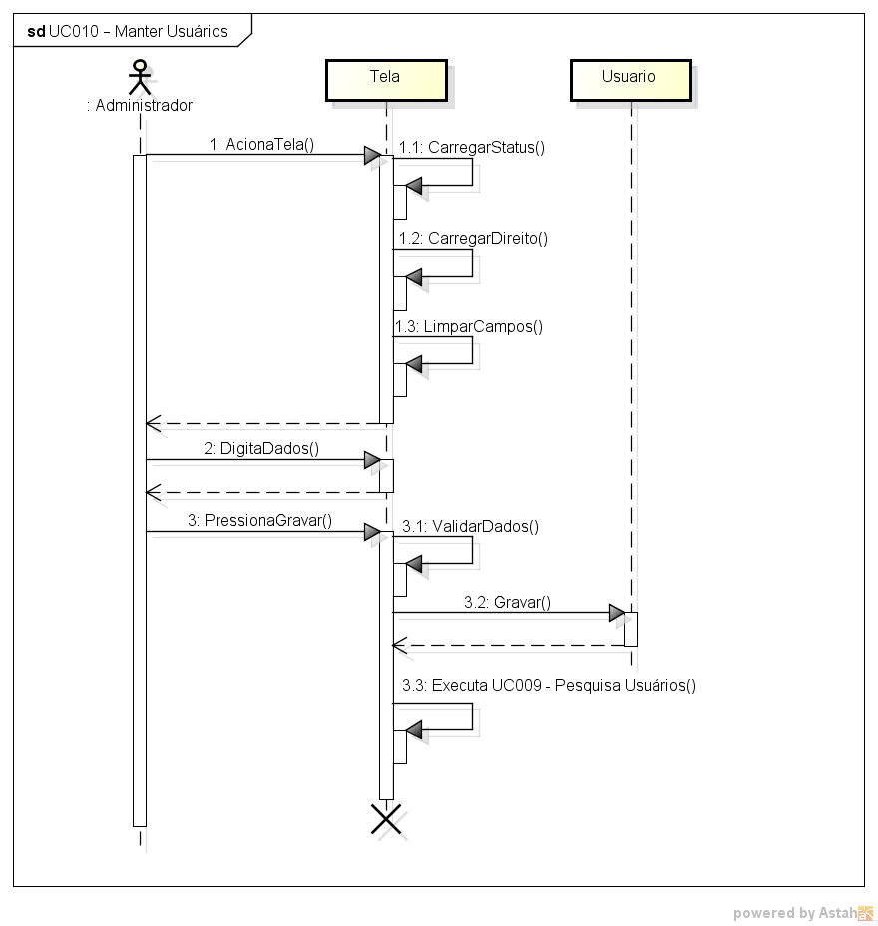

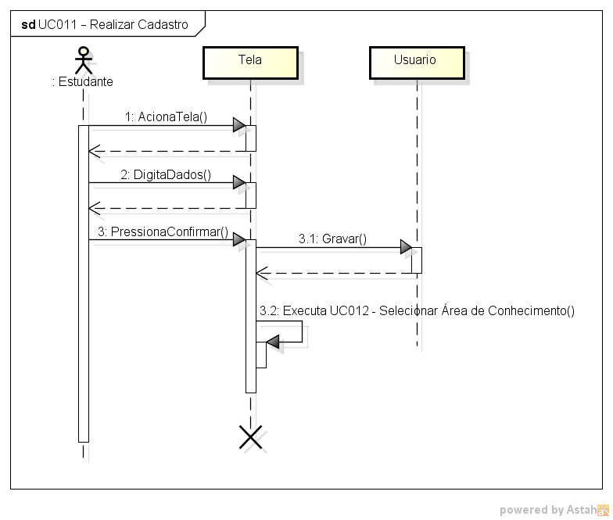

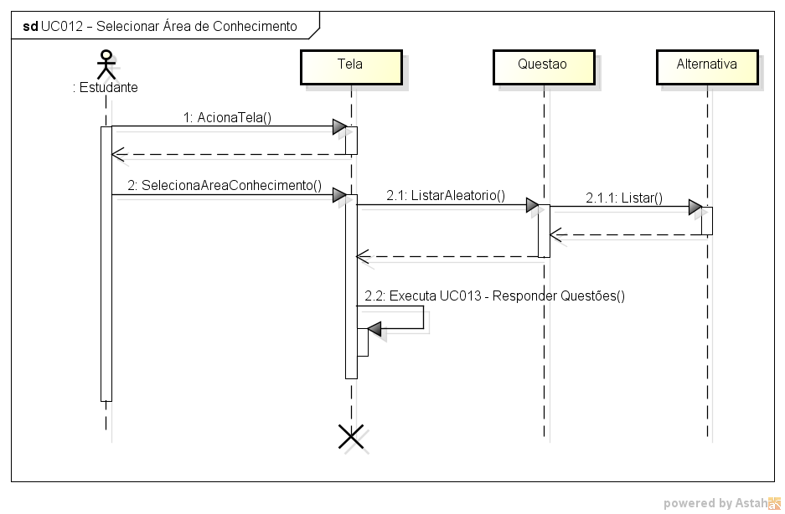

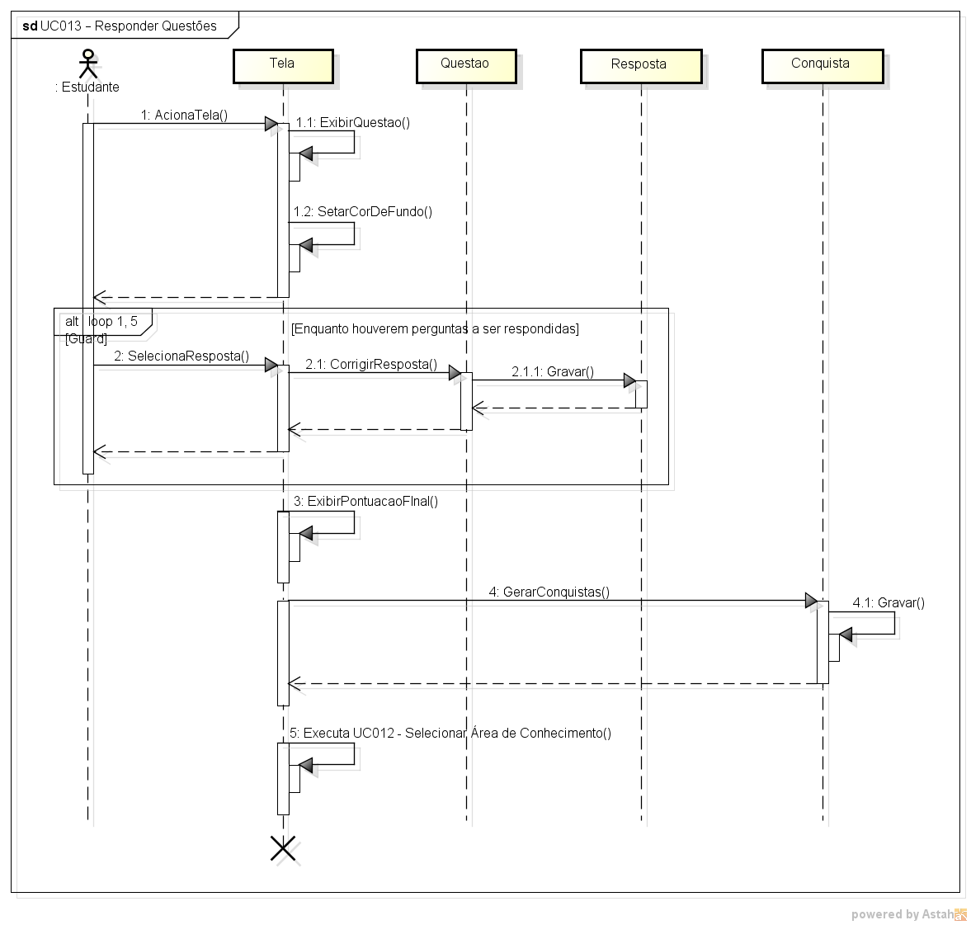
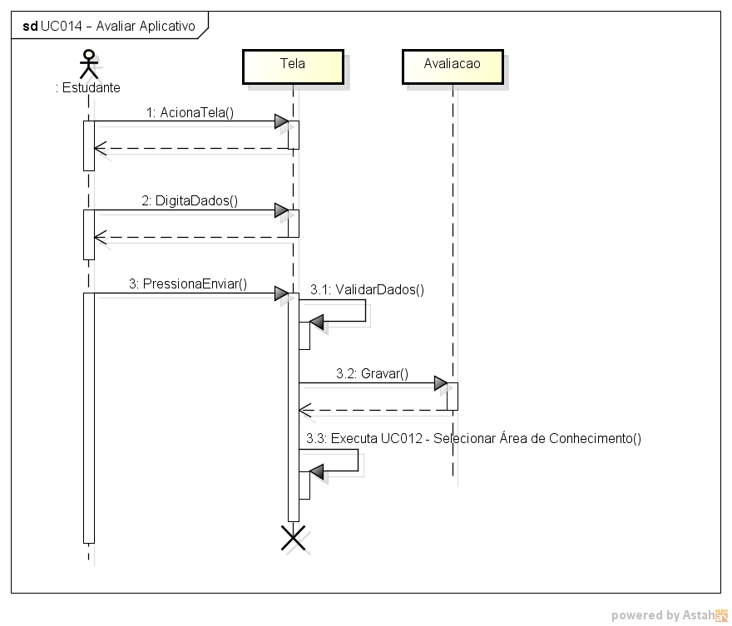

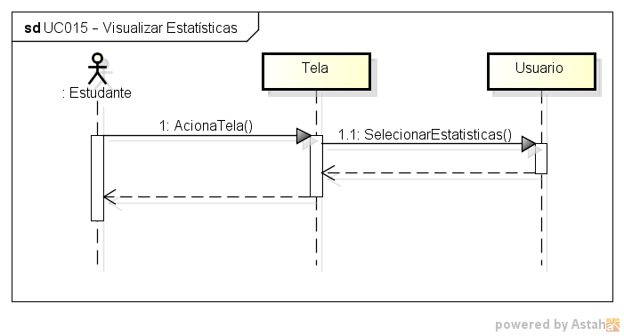

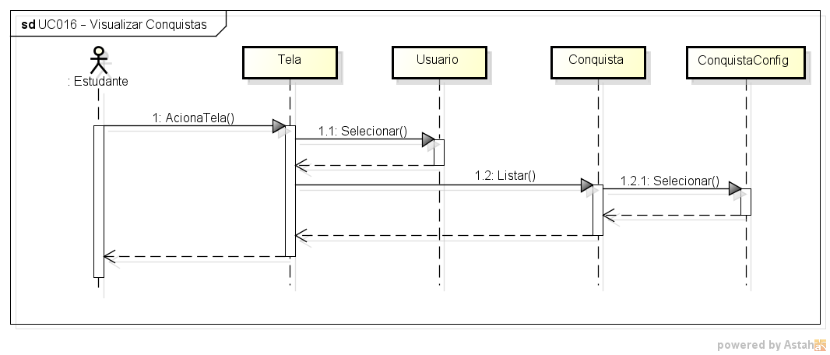

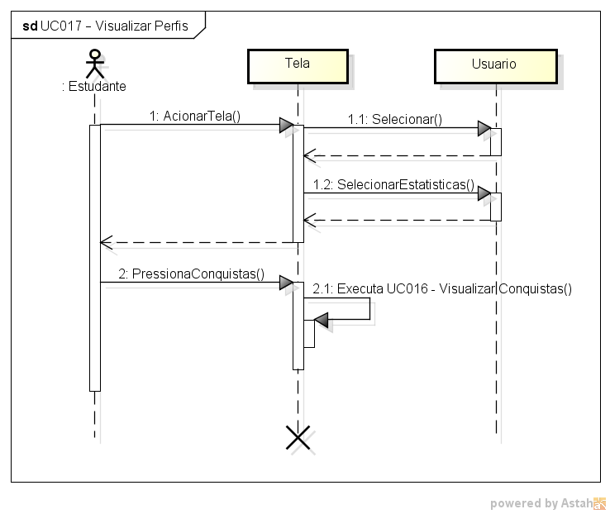

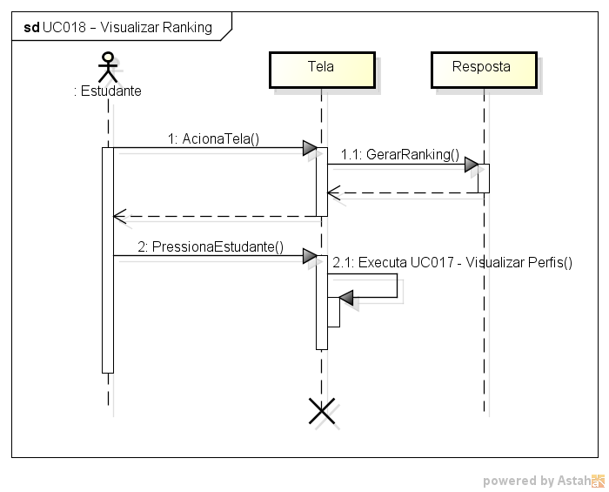

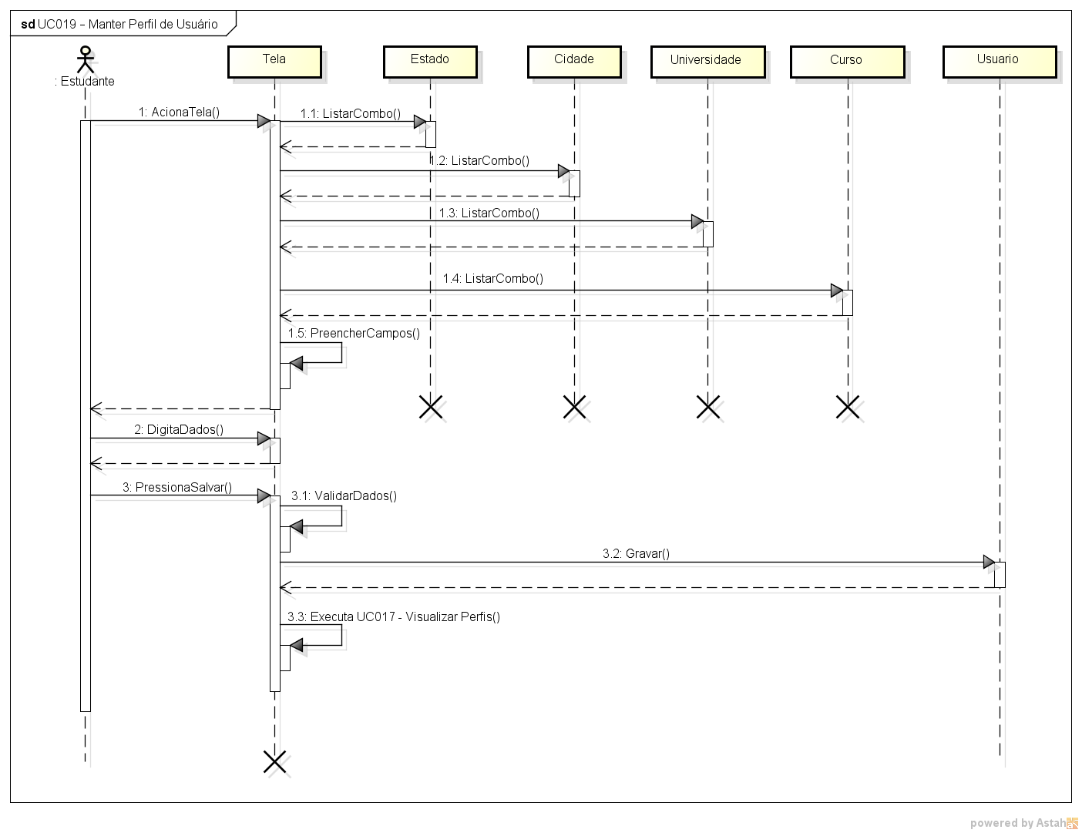

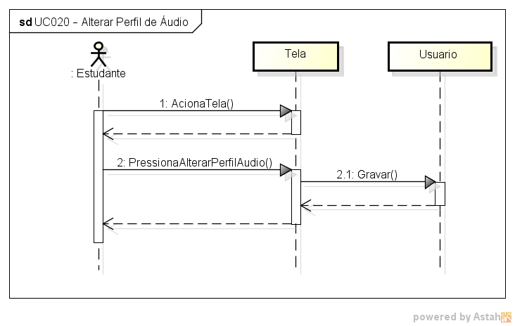

Diagrama de Classes Completo
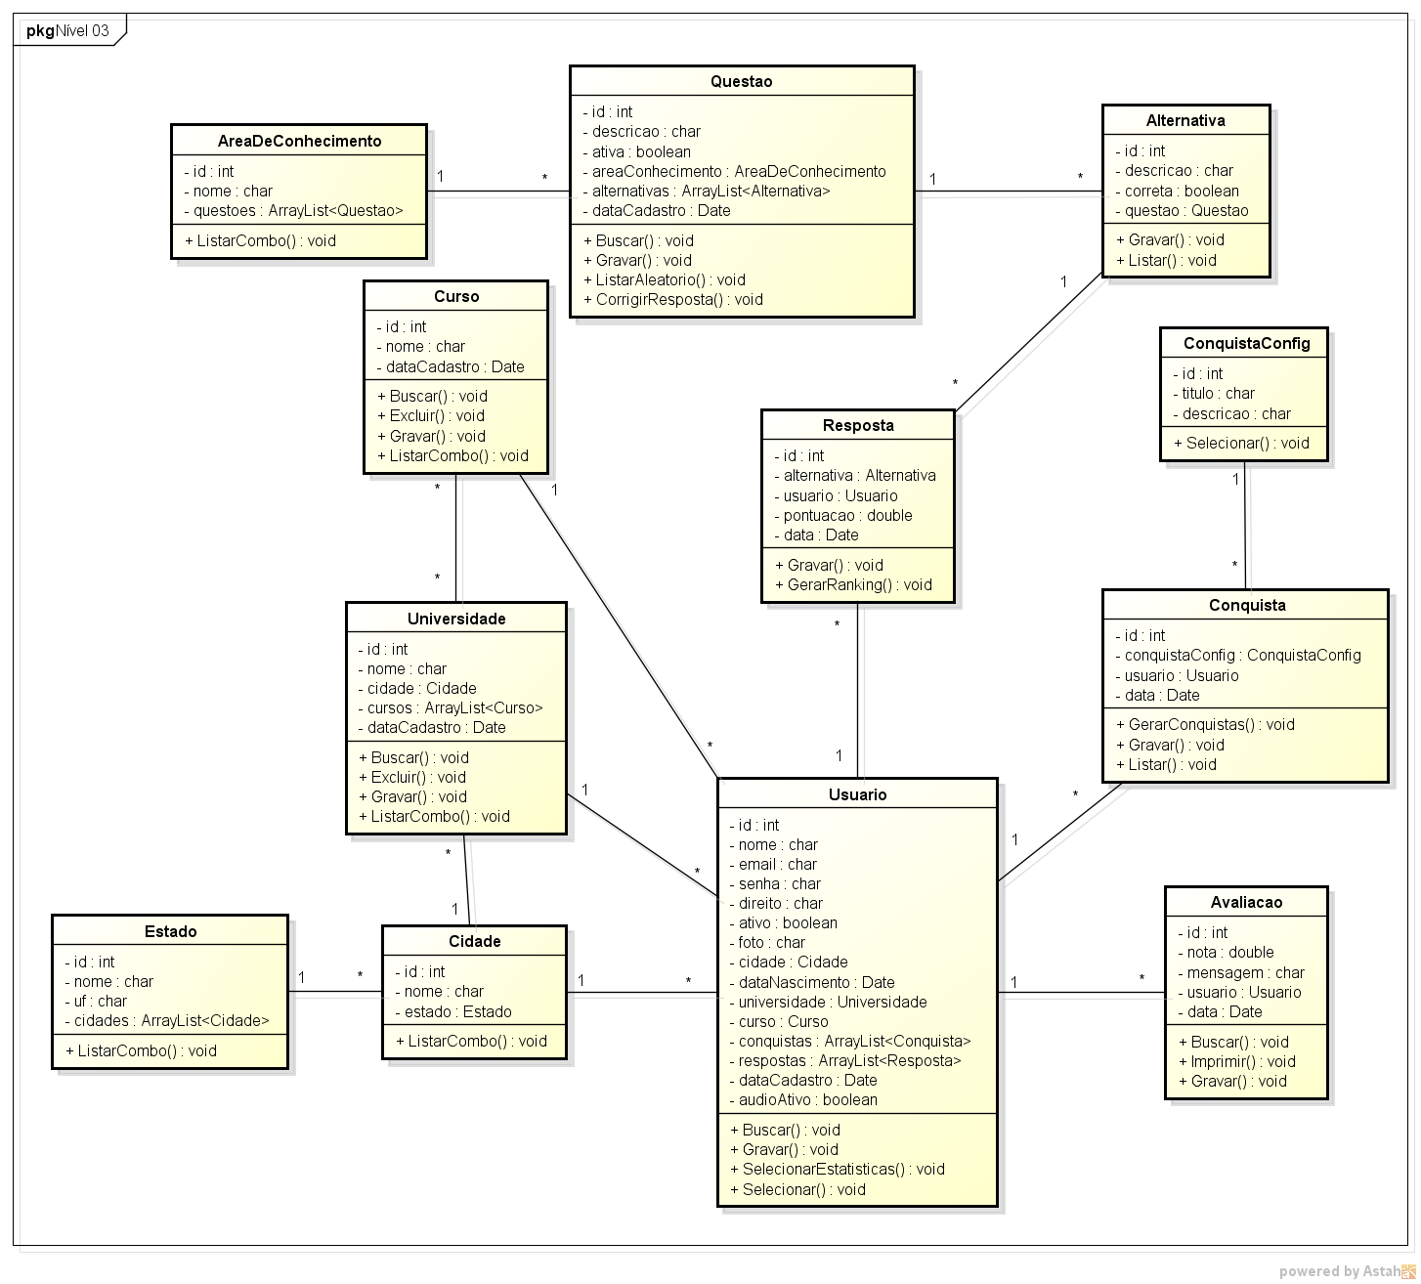

Modelo Físico de Dados
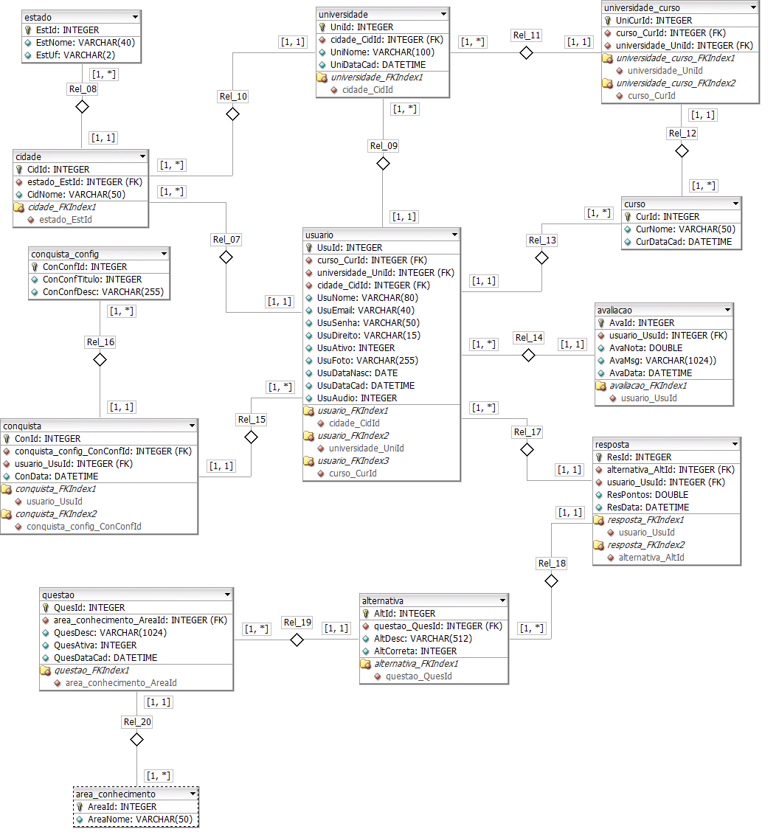

Diagramas Suplementares
Para este projeto no presente momento, não há a necessidade da criação de diagramas suplementares.

FASE DE ELABORAÇÃO – ITERAÇÃO 02 – WORKFLOW DE TESTES

Plano de Testes
Caso de Uso | UC006 – Manter Cursos
Pré Condições | Estar logado no sistema e ter acesso como administrador

Os testes serão realizados em três baterias, sendo:
- Bateria 01 – responsável por analisar a entrada de dados. Neste ponto, o sistema deverá estar inserindo o “ID” e o “Nome” do curso corretamente na base de dados;
- Bateria 02 – responsável por analisar a alteração de dados. Neste ponto, o sistema deve estar alterando corretamente o “Nome” do curso na base de dados;
- Bateria 03 – responsável por analisar o retorno de erros. Neste ponto, o sistema deve estar retornando os erros esperados quando o campo “Nome” estiver em branco ou quando o mesmo já existe na base de dados.
As especificações de cada caso de teste estão devidamente descritas no tópico a seguir.

Casos de Teste
Caso de Uso |  | UC001 – Visualizar Avaliações
Pré-condições |  | Estar logado no sistema e ter acesso como administrador
Elaborador |  | Matheus Socoloski Velho |  |  | Data de Elaboração | 20/02/2018
Executor |  |  |  |  | Data de Execução
Nº | Pré-condições | Entrada | Ação | Resultado Esperado
01 | O usuário acionar a tela. |  |  | O campo ‘Data Inicial’ deve estar preenchido com o primeiro dia do mês corrente.  O campo ‘Data Final’ deve estar preenchido com o último dia do mês corrente.  O campo ‘Palavra-chave’ deve estar preenchido em branco.  A lista de visualização deve estar preenchida.
02 | Caso de teste 01 executado. |  | Clicar no botão ‘Imprimir’. | O sistema deve apresentar uma caixa de impressão.
03 |  | Preencher ‘Data Inicial’, ‘Data Final’ e ‘Palavra-chave’. | Clicar no botão ‘Buscar’. | O sistema deve recarregar a lista de visualização com o resultado da busca.
04 |  |  | Clicar no botão ‘Voltar’. | O sistema deve exibir a tela principal do sistema.

Caso de Uso |  | UC002 – Visualizar Relatório Geral
Pré-condições |  | Estar logado no sistema e ter acesso como administrador
Elaborador |  | Matheus Socoloski Velho |  |  | Data de Elaboração | 20/02/2018
Executor |  |  |  |  | Data de Execução
Nº | Pré-condições | Entrada | Ação | Resultado Esperado
01 | O usuário acionar a tela. |  |  | O campo ‘Ano’ deve vir preenchido com a lista de anos com limite até 2017.  A opção ‘Novos usuários’ deve estar selecionada.  O gráfico deve estar montado.
02 |  | Selecionar um ano. |  | O gráfico deve ser recarregado.
03 |  | Selecionar um tipo de gráfico. |  | O gráfico deve ser recarregado.

Caso de Uso |  | UC003 – Pesquisar Questões
Pré-condições |  | Estar logado no sistema e ter acesso como administrador
Elaborador |  | Matheus Socoloski Velho |  |  | Data de Elaboração | 20/02/2018
Executor |  |  |  |  | Data de Execução
Nº | Pré-condições | Entrada | Ação | Resultado Esperado
01 | O usuário acionar a tela. |  |  | O campo ‘Área de Conhecimento’ deve estar carregado e setado para ‘Todas’.  O campo ‘Status’ deve estar carregado e setado para ‘Ativo’.  O campo ‘Palavra-chave’ deve estar em branco.  A lista de visualização deve estar carregada.
02 |  | Preencher os campos ‘Área de Conhecimento’, ‘Status’ e ‘Palavra-chave’. | Clicar no botão ‘Buscar’. | O sistema deve recarregar a lista de visualização com o resultado da busca.
03 |  |  | Clicar no botão ‘Voltar’. | O sistema deve exibir a tela principal do sistema.
04 | Caso de teste 02 executado. |  | Clicar em uma linha da lista. | O sistema deve destacar a linha clicada.
05 | Caso de teste 04 executado. |  | Clicar no botão ‘Alterar’. | O sistema deve carregar a tela de alteração com os dados do registro selecionado.
06 |  |  | Clicar no botão ‘Inserir’. | O sistema deve carregar a tela de inclusão.
07 | Caso de teste 04 não executado. |  | Clicar no botão ‘Alterar’. | O sistema deve exibir a mensagem ‘Não há nenhuma questão selecionada para alteração’.

Caso de Uso |  | UC004 – Manter Questões
Pré-condições |  | Estar logado no sistema e ter acesso como administrador
Elaborador |  | Matheus Socoloski Velho |  |  | Data de Elaboração | 20/02/2018
Executor |  |  |  |  | Data de Execução
Nº | Pré-condições | Entrada | Ação | Resultado Esperado
01 | O usuário acionar a tela. |  |  | O campo ‘Área de Conhecimento’ deve estar carregado e setado para valor em branco.  O campo ‘Status’ deve estar carregado e setado para valor em branco.  Os campos ‘Id’ e ‘Descrição’ devem estar em branco.  A lista de alternativas deve estar vazia.
02 | O usuário acionar a tela | A tela recebe um registro como parâmetro para alteração. |  | O campo ‘Área de Conhecimento’ deve estar carregado e setado conforme o parâmetro recebido.  O campo ‘Status’ deve estar carregado e setado conforme o parâmetro recebido.  Os campos ‘Id’ e ‘Descrição’ devem estar preenchidos conforme o parâmetro recebido.  A lista de alternativas deve estar preenchida conforme o parâmetro recebido.
03 |  | Preencher os campos ‘Área de Conhecimento’, ‘Status’, ‘Descrição’, ‘Alternativa’ e ‘Alternativa Correta’. | Clicar no botão ‘Adicionar’. | A lista de alternativas deve ser recarregada com a nova alternativa.
04 |  | Não preencher o campo ‘Descrição’. | Clicar no botão ‘Adicionar’. | O sistema deve exibir a mensagem ‘O preenchimento do campo Descrição é obrigatório para adição de uma nova alternativa’.
05 | Existir cinco alternativas na lista. | Preencher os campos ‘Área de Conhecimento’, ‘Status’, ‘Descrição’, ‘Alternativa’ e ‘Alternativa Correta’. | Clicar no botão ‘Adicionar’. | O sistema deve exibir a mensagem ‘O número máximo de alternativas (5) já foi atingido para esta questão’.
06 | Existir alternativa marcada como correta na lista. | Preencher os campos ‘Área de Conhecimento’, ‘Status’, ‘Descrição’, ‘Alternativa’ e ‘Alternativa Correta’. | Clicar no botão ‘Adicionar’. | O sistema deve exibir a mensagem ‘Já existe uma alternativa marcada como correta para esta questão’.
07 |  |  | Clicar no botão ‘Voltar’. | O sistema deve carregar a tela de lista de questões.
08 | Existir cinco alternativas na lista e uma delas estar marcada como correta. | Preencher os campos ‘Área de Conhecimento’, ‘Status’ e ‘Descrição’. | Clicar no botão ‘Gravar’. | O sistema deve carregar a tela de lista de questões.
09 | Não existir cinco alternativas cadastradas. |  | Clicar no botão ‘Gravar’. | O sistema deve exibir a mensagem ‘A inclusão de cinco alternativas por questão é obrigatória’.
10 | Não existir nenhuma alternativa marcada como correta. |  | Clicar no botão ‘Gravar’. | O sistema deve exibir a mensagem ‘A marcação de uma alternativa como correta é obrigatória’.
11 |  | Não preencher um dos campos ‘Área de Conhecimento’, ‘Status’ ou ‘Descrição.’ | Clicar no botão ‘Gravar’. | O sistema deve exibir a mensagem ‘O preenchimento de todos os campos é obrigatório’.
13 | Caso de teste 03 executado. |  | Clicar no botão ‘[X]’ da lista. | O sistema deve remover a alternativa da lista.

Caso de Uso |  | UC005 – Pesquisar Cursos
Pré-condições |  | Estar logado no sistema e ter acesso como administrador
Elaborador |  | Matheus Socoloski Velho |  |  | Data de Elaboração | 21/02/2018
Executor |  |  |  |  | Data de Execução
Nº | Pré-condições | Entrada | Ação | Resultado Esperado
01 | O usuário acionar a tela. |  |  | O campo ‘Palavra-chave’ deve estar em branco.  A lista de visualização deve estar carregada.
02 |  | Preencher o campo ‘Palavra-chave’. | Clicar no botão ‘Buscar’. | A lista de visualização deve ser recarregada.
03 |  |  | Clicar no botão ‘Voltar’. | O sistema deve exibir a tela principal do sistema.
04 | Caso de teste 02 executado. |  | Clicar em uma linha da lista. | O sistema deve destacar a linha clicada.
05 | Caso de teste 04 executado. |  | Clicar no botão ‘Alterar’. | O sistema deve carregar a tela de alteração com os dados do registro selecionado.
06 |  |  | Clicar no botão ‘Inserir’. | O sistema deve carregar a tela de inclusão.
07 | Caso de teste 04 não executado. |  | Clicar no botão ‘Alterar’. | O sistema deve exibir a mensagem ‘Não há nenhuma curso selecionado’.
08 | Caso de teste 04 executado. |  | Clicar no botão ‘Excluir’. | O sistema deve excluir o registro selecionado.
09 | Caso de teste 04 não executado. |  | Clicar no botão ‘Excluir’. | O sistema deve exibir a mensagem ‘Não há nenhum curso selecionado’.
10 | Caso de teste 04  executado e o registro ser usado em outros cadastros. |  | Clicar no botão ‘Excluir’ | O sistema deve exibir a mensagem ‘O curso selecionado está sendo usado em outros cadastros e não pode ser excluído’.

Caso de Uso |  | UC006 – Manter Cursos
Pré-condições |  | Estar logado no sistema e ter acesso como administrador
Elaborador |  | Matheus Socoloski Velho |  |  | Data de Elaboração | 21/02/2018
Executor |  |  |  |  | Data de Execução
Nº | Pré-condições | Entrada | Ação | Resultado Esperado
01 | O usuário acionar a tela. |  |  | Os campos ‘Id’ e ‘Nome’ devem estar em branco.
02 | O usuário acionar a tela. | A tela recebe um registro como parâmetro para alteração. |  | Os campos ‘Id’ e ‘Nome’ devem estar preenchidos conforme o parâmetro recebido.
03 |  | Preencher o campo ‘Nome’. | Clicar no botão ‘Gravar’. | O sistema deve carregar a tela de lista de cursos.
04 |  |  | Clicar no botão ‘Voltar’. | O sistema deve carregar a tela de lista de cursos.
05 |  | Não preencher o campo ‘Nome’. | Clicar no botão ‘Gravar’. | O sistema deve exibir a mensagem ‘O preenchimento de todos os campos é obrigatório’.
06 | O nome informado já possuir cadastro. | Preencher o campo ‘Nome’. | Clicar no botão ‘Gravar’. | O sistema deve exibir a mensagem ‘O curso informado já possui cadastro no banco de dados’.

Caso de Uso |  | UC007 – Pesquisar Universidades
Pré-condições |  | Estar logado no sistema e ter acesso como administrador
Elaborador |  | Matheus Socoloski Velho |  |  | Data de Elaboração | 21/02/2018
Executor |  |  |  |  | Data de Execução
Nº | Pré-condições | Entrada | Ação | Resultado Esperado
01 | O usuário acionar a tela. |  |  | O campo ‘Estado’ deve estar carregado e setado para ‘Todos’.  O campo ‘Cidade’ deve estar carregado e setado para ‘Todos’.  O campo ‘Palavra-chave’ deve estar em branco.  A lista de visualização deve estar carregada.
02 |  | Setar o campo ‘Estado’. |  | O sistema deve recarregar a lista de cidades apenas com cidades que pertençam ao estado selecionado.
03 |  | Preencher os campos ‘Estado’, ‘Cidade’, e ‘Palavra-chave’. | Clicar no botão ‘Buscar’. | O sistema deve recarregar a lista de visualização.
04 |  |  | Clicar no botão ‘Voltar’. | O sistema deve exibir a tela principal do sistema.
05 |  |  | Clicar no botão ‘Inserir’. | O sistema deve carregar a tela de inclusão.
06 | Caso de teste 02 executado. |  | Clicar em uma linha da lista. | O sistema deve destacar a linha clicada.
07 | Caso de teste 06 executado. |  | Clicar no botão ‘Alterar’. | O sistema deve carregar a tela de alteração com os dados do registro selecionado.
08 | Caso de teste 06 executado. |  | Clicar no botão ‘Excluir’. | O sistema deve excluir o registro selecionado.
09 | Caso de teste 06 não executado. |  | Clicar no botão ‘Alterar’. | O sistema deve exibir a mensagem ‘Não há nenhuma universidade selecionada’.
10 | Caso de teste 06 não executado. |  | Clicar no botão ‘Excluir’. | O sistema deve exibir a mensagem ‘Não há nenhuma universidade selecionada’.
11 | Caso de teste 06 executado e o registro ser usado em outros cadastros. |  | Clicar no botão ‘Excluir’. | O sistema deve exibir a mensagem ‘A universidade selecionada está sendo usada em outros cadastros e não pode ser excluída’.

Caso de Uso |  | UC008 – Manter Universidades
Pré-condições |  | Estar logado no sistema e ter acesso como administrador
Elaborador |  | Matheus Socoloski Velho |  |  | Data de Elaboração | 21/02/2018
Executor |  |  |  |  | Data de Execução
Nº | Pré-condições | Entrada | Ação | Resultado Esperado
01 | O usuário acionar a tela. |  |  | O sistema deve carregar o campo ‘Estado’ e setar para valor em branco.  O sistema deve carregar o campo ‘Cidade’ e setar para valor em branco.  O sistema deve carregar o campo ‘Curso’ e setar para valor em branco.  A lista de visualização de cursos deve estar em branco.
02 | O usuário acionar a tela. | A tela recebe um registro como parâmetro para alteração. |  | O sistema deve carregar o campo ‘Estado’ e setar conforme o parâmetro recebido.  O sistema deve carregar o campo ‘Cidade’ e setar conforme o parâmetro recebido.  O sistema deve carregar o campo ‘Curso’ e setar para valor em branco.  O sistema deve carregar a lista de visualização conforme o parâmetro recebido.
03 |  | Preencher os campos ‘Nome’, ‘Estado’, ‘Cidade’ e ‘Curso’. | Clicar no botão ‘Adicionar’. | A lista de cursos deve ser recarregada com o novo curso.
04 |  | Não preencher o campo ‘Curso’. | Clicar no botão ‘Adicionar’. | O sistema deve exibir a mensagem ‘Não há nenhum curso selecionado’
05 | O curso selecionado já estar adicionado. | Preencher o campo ‘Curso’. | Clicar no botão ‘Adicionar’. | O sistema deve exibir a mensagem ‘O curso selecionado já está cadastrado para esta universidade’
06 |  | Preencher os campos ‘Nome’, ‘Estado’ e ‘Cidade’. | Clicar no botão ‘Gravar’. | O sistema deve carregar a tela de lista de universidades.
07 |  |  | Clicar no botão ‘Voltar’. | O sistema deve carregar a tela de lista de universidades.
08 | Caso de teste 03 executado. |  | Clicar no botão ‘[X]’ da lista. | O sistema deve remover o curso da lista.
09 |  | Alterar a seleção do campo ‘Estado’. |  | O sistema deve recarregar o campo ‘Cidade’ somente com cidades pertencentes ao estado selecionado.

Caso de Uso |  | UC009 – Pesquisar Usuários
Pré-condições |  | Estar logado no sistema e ter acesso como administrador
Elaborador |  | Matheus Socoloski Velho |  |  | Data de Elaboração | 21/02/2018
Executor |  |  |  |  | Data de Execução
Nº | Pré-condições | Entrada | Ação | Resultado Esperado
01 | O usuário acionar a tela. |  |  | O campo ‘Status’ deve estar carregado e setado para ‘Todos’.  O campo ‘Direito’ deve estar carregado e setado para ‘Todos’.  O campo ‘Palavra-chave’ deve estar em branco.  A lista de visualização deve estar carregada.
02 |  | Preencher os campos ‘Status’, ‘Direito’ e ‘Palavra-chave’. | Clicar no botão ‘Buscar’. | A lista de visualização deve ser recarregada com o resultado da consulta.
03 |  |  | Clicar no botão ‘Voltar’. | O sistema deve carregar a página inicial do sistema.
04 |  |  | Clicar no botão ‘Inserir’. | O sistema deve carregar a tela de inclusão.
05 | Caso de teste 02 executado. |  | Clicar em uma linha da lista. | O sistema deve destacar a linha selecionada.
06 | Caso de teste 05 executado. |  | Clicar no botão ‘Alterar’. | O sistema deve carregar a tela de alteração com os dados do registro selecionado.
07 | Caso de teste 05 não executado. |  | Clicar no botão ‘Alterar’. | O sistema deve exibir a mensagem ‘Não há nenhuma universidade selecionada’.

Caso de Uso |  | UC010 – Manter Usuários
Pré-condições |  | Estar logado no sistema e ter acesso como administrador
Elaborador |  | Matheus Socoloski Velho |  |  | Data de Elaboração | 21/02/2018
Executor |  |  |  |  | Data de Execução
Nº | Pré-condições | Entrada | Ação | Resultado Esperado
01 | O usuário acionar a tela. |  |  | O sistema deve carregar os campos ‘Direito’ e ‘Status’ e setar pra valor em branco.  Os campos ‘Id’, ‘Nome’, ‘E-mail’ e ‘Senha’ devem estar em branco.
02 | O usuário acionar a tela. | A tela recebe um registro como parâmetro para alteração. |  | O sistema deve carregar os campos ‘Direito’ e ‘Status’ e setar os valores conforme o parâmetro recebido.  Os campos ‘Id’, ‘Nome’, ‘E-mail’ e ‘Senha’ devem estar setados conforme o parâmetro recebido.
03 |  | Preencher os campos ‘Nome’, ‘E-mail’, ‘Senha’, ‘Direito’ e ‘Status’. | Clicar no botão ‘Gravar’. | O sistema deve carregar a tela de lista de usuários.
04 |  | Não preencher um ou mais campos dentre ‘Nome’, ‘E-mail’, ‘Senha’, ‘Direito’ e ‘Status’. | Clicar no botão ‘Gravar’. | O sistema exibe a mensagem ‘O preenchimento de todos os campos é obrigatório’.
05 |  |  | Clicar no botão ‘Voltar’. | O sistema deve carregar a tela de lista de usuários.
06 | Já existir um usuário com o e-mail informado. | Preencher os campos ‘Nome’, ‘E-mail’, ‘Senha’, ‘Direito’ e ‘Status’. | Clicar no botão ‘Gravar’. | O sistema deve exibir a mensagem ‘O e-mail informado já está sendo utilizado por outro usuário’.

Caso de Uso |  | UC011 – Realizar Cadastro
Pré-condições |  | Estar logado no sistema e ter acesso como estudante ou administrador
Elaborador |  | Matheus Socoloski Velho |  |  | Data de Elaboração | 21/02/2018
Executor |  |  |  |  | Data de Execução
Nº | Pré-condições | Entrada | Ação | Resultado Esperado
01 | O usuário acionar a tela. |  |  | Os campos ‘Nome’, ‘E-mail’ e ‘Senha’ devem estar em branco.
02 |  | Preencher os campos ‘Nome’, ‘E-mail’ e ‘Senha’. | Clicar no botão ‘Confirmar’. | O sistema deve exibir a tela principal do aplicativo já com o estudante logado.
03 |  | Não preencher um ou mais campos dentre ‘Nome’, ‘E-mail’ e ‘Senha’. | Clicar no botão ‘Confirmar’. | O sistema deve exibir a mensagem ‘Preencha todos os campos para prosseguir’.
04 | Existir outro usuário cadastrado com o e-mail informado. | Preencher os campos ‘Nome’, ‘E-mail’ e ‘Senha’. | Clicar no botão ‘Confirmar’. | O sistema deve exibir a mensagem ‘O e-mail informado já está sendo utilizado por outro usuário’.

Caso de Uso |  | UC012 – Selecionar Área de Conhecimento
Pré-condições |  | Estar logado no sistema e ter acesso como estudante ou administrador
Elaborador |  | Matheus Socoloski Velho |  |  | Data de Elaboração | 21/02/2018
Executor |  |  |  |  | Data de Execução
Nº | Pré-condições | Entrada | Ação | Resultado Esperado
01 | O usuário acionar a tela. |  |  | O sistema deve carregar a tela principal do aplicativo (tela de escolha de área de conhecimento).
02 |  |  | Selecionar uma das quatro áreas de conhecimento disponíveis. | O sistema deve exibir a tela de resolução de questões com a primeira pergunta já carregada.
03 |  |  | Clicar no botão de ‘Perfil de áudio’. | O sistema deve alterar o botão de ‘Perfil de áudio’ para ativado/desativado.  O sistema ativa/desativa o som.
04 |  |  | Clicar no botão de ‘Menu’. | O sistema deve exibir a tela de menu.

Caso de Uso |  | UC013 – Responder Questões
Pré-condições |  | Estar logado no sistema e ter acesso como estudante ou administrador
Elaborador |  | Matheus Socoloski Velho |  |  | Data de Elaboração | 21/02/2018
Executor |  |  |  |  | Data de Execução
Nº | Pré-condições | Entrada | Ação | Resultado Esperado
01 | O usuário acionar a tela. |  |  | O sistema deve trazer uma pergunta e cinco alternativas para o estudante escolher.  A cor de fundo da tela deve ser a mesma da área de conhecimento selecionada pelo estudante.
02 | A resposta selecionada ser a correta. |  | Selecionar uma resposta. | O sistema deve alterar a cor da reposta para verde.  O sistema deve calcular a pontuação obtida e acrescer à pontuação do canto superior esquerdo da tela.
03 | A resposta selecionada ser errada. |  | Selecionar uma resposta. | O sistema deve alterar a cor da reposta para vermelho.  O sistema deve alterar a cor da resposta correta para verde.
04 |  |  | Clicar no botão de ‘Perfil de áudio’. | O sistema deve alterar o botão de ‘Perfil de áudio’ para ativado/desativado.  O sistema ativa/desativa o som.
05 | Cinco questões foram respondidas. |  |  | O sistema deve exibir a pontuação final da rodada.  O sistema deve carregar a tela principal do aplicativo (tela de escolha de área de conhecimento).

Caso de Uso |  | UC014 – Avaliar Aplicativo
Pré-condições |  | Estar logado no sistema e ter acesso como estudante ou administrador
Elaborador |  | Matheus Socoloski Velho |  |  | Data de Elaboração | 21/02/2018
Executor |  |  |  |  | Data de Execução
Nº | Pré-condições | Entrada | Ação | Resultado Esperado
01 | O usuário acionar a tela. |  |  | O campo ‘Deixe uma mensagem’ deve estar em branco.
02 |  |  | Clicar no botão de ‘Perfil de áudio’. | O sistema deve alterar o botão de ‘Perfil de áudio’ para ativado/desativado.  O sistema ativa/desativa o som.
03 |  |  | Clicar no botão de ‘Menu’. | O sistema deve exibir a tela de menu.
04 |  | Preencher os campos ‘Nota’ e ‘Deixe uma mensagem’. | Clicar no botão ‘Enviar’. | O sistema deve carregar a tela principal do aplicativo (tela de escolha de área de conhecimento).

Caso de Uso |  | UC015 – Visualizar Estatísticas
Pré-condições |  | Estar logado no sistema e ter acesso como estudante ou administrador
Elaborador |  | Matheus Socoloski Velho |  |  | Data de Elaboração | 21/02/2018
Executor |  |  |  |  | Data de Execução
Nº | Pré-condições | Entrada | Ação | Resultado Esperado
01 | O usuário acionar a tela. |  |  | O sistema deve carregar a exibir as estatísticas do estudante.

Caso de Uso |  | UC016 – Visualizar Conquistas
Pré-condições |  | Estar logado no sistema e ter acesso como estudante ou administrador
Elaborador |  | Matheus Socoloski Velho |  |  | Data de Elaboração | 21/02/2018
Executor |  |  |  |  | Data de Execução
Nº | Pré-condições | Entrada | Ação | Resultado Esperado
01 | O usuário acionar a tela. |  |  | O sistema deve carregar a foto e o nome do estudante no topo da tela.  O sistema deve carregar e exibir as conquistas do estudante.

Caso de Uso |  | UC017 – Visualizar Perfis
Pré-condições |  | Estar logado no sistema e ter acesso como estudante ou administrador
Elaborador |  | Matheus Socoloski Velho |  |  | Data de Elaboração | 21/02/2018
Executor |  |  |  |  | Data de Execução
Nº | Pré-condições | Entrada | Ação | Resultado Esperado
01 | O usuário acionar a tela. |  |  | O sistema deve carregar as informações do perfil do estudante.
02 |  |  | Clicar no botão de ‘Perfil de áudio’. | O sistema deve alterar o botão de ‘Perfil de áudio’ para ativado/desativado.  O sistema ativa/desativa o som.
03 |  |  | Clicar no botão de ‘Menu’. | O sistema deve exibir a tela de menu.
04 |  |  | Clicar no ícone de ‘Conquistas’. | O sistema deve carregar e exibir a tela de conquistas do estudante.
05 |  |  | Clicar no ícone de ‘Alteração de Perfil’. | O sistema de carregar a tela de alteração de perfil com os dados do estudante.

Caso de Uso |  | UC018 – Visualizar Ranking
Pré-condições |  | Estar logado no sistema e ter acesso como estudante ou administrador
Elaborador |  | Matheus Socoloski Velho |  |  | Data de Elaboração | 21/02/2018
Executor |  |  |  |  | Data de Execução
Nº | Pré-condições | Entrada | Ação | Resultado Esperado
01 | O usuário acionar a tela. |  |  | O sistema carrega e exibe o ranking de estudantes.
02 |  |  | Clicar no botão de ‘Perfil de áudio’. | O sistema deve alterar o botão de ‘Perfil de áudio’ para ativado/desativado.  O sistema ativa/desativa o som.
03 |  |  | Clicar no botão de ‘Menu’. | O sistema deve exibir a tela de menu.
04 |  |  | Clicar em um dos estudantes listados. | O sistema deve carregar a tela de perfil do estudante selecionado.

Caso de Uso |  | UC019 – Manter Perfil de Usuário
Pré-condições |  | Estar logado no sistema e ter acesso como estudante ou administrador
Elaborador |  | Matheus Socoloski Velho |  |  | Data de Elaboração | 21/02/2018
Executor |  |  |  |  | Data de Execução
Nº | Pré-condições | Entrada | Ação | Resultado Esperado
01 | O usuário acionar a tela. |  |  | O sistema deve carregar os campos ‘Estado’, ‘Cidades’, ‘Universidade’ e ‘Curso’ e setá-los conforme informações do estudante.  O sistema deve preencher os campos ‘Nome’ e ‘Data de nascimento’ com os dados do estudante.  O sistema deve carregar a foto do estudante no topo da tela.
02 |  |  | Clicar no botão de ‘Perfil de áudio’. | O sistema deve alterar o botão de ‘Perfil de áudio’ para ativado/desativado.  O sistema ativa/desativa o som.
03 |  |  | Clicar no botão de ‘Menu’. | O sistema deve exibir a tela de menu.
04 |  | Preencher os campos ‘Nome’, ‘Estado’, ‘Cidade’, ‘Data de Nascimento’, ‘Universidade’ e ‘Curso’. | Clicar no botão 'Salvar’. | O sistema deve carregar a tela de perfil de usuário.
05 |  |  | Clicar no ícone de alteração de foto | O sistema exibe a galeria do celular para que o estudante escolha uma foto.  O sistema deve setar a foto escolhida no topo da tela.
06 |  | Preencher o campo ‘Estado’. |  | O sistema deve carregar o campo ‘Cidade’ somente com cidades pertencentes ao estado selecionado.
07 |  | Preencher o campo ‘Universidade’. |  | O sistema deve carregar o campo ‘Curso’ somente com cursos pertencentes ao estado selecionado.

Caso de Uso |  | UC020 – Alterar Perfil de Áudio
Pré-condições |  | Estar logado no sistema e ter acesso como estudante ou administrador
Elaborador |  | Matheus Socoloski Velho |  |  | Data de Elaboração | 21/02/2018
Executor |  |  |  |  | Data de Execução
Nº | Pré-condições | Entrada | Ação | Resultado Esperado
01 |  |  | Clicar no botão de ‘Perfil de áudio’. | O sistema deve alterar o botão de ‘Perfil de áudio’ para ativado/desativado.  O sistema ativa/desativa o som.

